МИНИСТЕРСТВО ОБРАЗОВАНИЯ РЕСПУБЛИКИ БЕЛАРУСЬ

УЧРЕЖДЕНИЕ ОБРАЗОВАНИЯ
ГОМЕЛЬСКИЙ ГОСУДАРСТВЕННЫЙ ТЕХНИЧЕСКИЙ УНИВЕРСИТЕТ ИМЕНИ П. О. СУХОГО

Заочный факультет

Кафедра «Информационные технологии»

ПОЯСНИТЕЛЬНАЯ ЗАПИСКА
по курсовой работе
по дисциплине «Программирование сетевых приложений»

на тему: Приложение «Пост-Контроль»

Исполнитель: студент гр. ЗИТ-51
Гаврик В.Д.
Руководитель: преподаватель
Гуменников Е.Д.

Дата проверки: _____________________
Дата допуска к защите: ____________________
Дата защиты: _____________________
Оценка работы: _____________________

Подписи членов комиссии
по защите курсового проекта: _____________________________

Гомель 2026

СОДЕРЖАНИЕ

ВВЕДЕНИЕ 4
1 ТЕХНОЛОГИЧЕСКИЙ АНАЛИЗ И ОБОСНОВАНИЕ ВЫБОРА ИНСТРУМЕНТОВ 6
1.1 Обоснование выбора сетевого протокола и метода шифрования 6
1.2 Выбор языка программирования и платформы 9
1.3 Выбор системы управления базами данных (СУБД) 10
1.4 Выбор технологии для работы с QR-кодами 11
1.5 Инструменты разработки и контроля версий 12
2 АРХИТЕКТУРА ПРИЛОЖЕНИЯ «ПОСТ-КОНТРОЛЬ» 14
2.1 Постановка задачи 14
2.2 Функциональная схема системы 14
2.3 Иерархия классов и их взаимодействие 15
2.4 Организация данных и коммуникации 18
2.5 Алгоритм проверки доступа 20
2.6 Формирование отчетов и экспорт данных 21
3 РЕАЛИЗАЦИЯ И ТЕСТИРОВАНИЕ ПРОГРАММНОГО КОМПЛЕКСА 22
3.1 Реализация ключевых компонентов 22
3.2 Функциональное тестирование 25
ЗАКЛЮЧЕНИЕ 31
Список используемых источников 32
ПРИЛОЖЕНИЕ А 33

ВВЕДЕНИЕ

В условиях современного развития промышленных и режимных предприятий вопросы обеспечения физической безопасности и контроля доступа на территорию выходят на первый план. Традиционные методы идентификации личности – бумажные пропуска, визуальная проверка документов и ручная регистрация посетителей – становятся неэффективными и не отвечают требованиям оперативности, точности и надежности. Они подвержены рискам подделки, утери документов и человеческого фактора, что может привести к несанкционированному проникновению на охраняемые объекты.
Цифровая трансформация систем безопасности предполагает внедрение автоматизированных решений, основанных на биометрических и цифровых технологиях. Одним из наиболее перспективных направлений является использование QR-кодов в качестве идентификаторов доступа. Эта технология позволяет быстро, с минимальными аппаратными затратами и высокой степенью точности считывать информацию с мобильных устройств сотрудников или печатных носителей. В сочетании с централизованной системой управления доступом и базами данных, QR-коды обеспечивают высокий уровень защищённости и гибкость в управлении правами пользователей.
Особую значимость приобретают распределённые клиент-серверные системы, способные объединять множество пунктов пропуска (турникетов, считывателей) в единую информационную сеть. Это позволяет не только фиксировать время прохода и проверять права доступа в режиме реального времени, но и оперативно реагировать на попытки нарушений, а также формировать подробные аналитические отчёты для службы безопасности.
Целью курсового проекта является разработка клиент-серверного приложения «Пост-Контроль», обеспечивающего управление доступом на территорию режимного предприятия с использованием QR-кодов, фиксацией времени прохода, формированием отчётов и защитой передаваемых данных. Для достижения поставленной цели необходимо провести анализ предметной области и существующих подходов к автоматизации контроля доступа, обосновать выбор технологического стека для реализации системы, включая язык программирования, сетевой протокол, систему управления базами данных и средства шифрования, разработать архитектуру распределённого приложения, интегрирующего считыватели QR-кодов, сервер, базу данных и клиентские приложения для сотрудников и службы безопасности, реализовать функционал регистрации пользователей с привязкой к уровням доступа и настройкой временных окон прохода. Обеспечить защиту передаваемых команд с использованием TLS/SSL-шифрования, реализовать механизмы блокировки пользователей при попытках несанкционированного прохода и формирования отчётов по посещаемости и провести тестирование разработанного приложения, документировать результаты.
Для реализации проекта выбраны современные и надёжные инструменты: язык C# и платформа .NET 8, веб-фреймворк ASP.NET Core, система управления базами данных MS SQL Server, библиотека Entity Framework Core для работы с данными, библиотека QRCoder для генерации QR-кодов, а также протокол SignalR для организации обмена событиями в реальном времени.
Практическая значимость работы заключается в создании готового к внедрению прототипа системы контроля доступа, который может быть использован на предприятиях для повышения уровня безопасности, снижения временных затрат на пропуск сотрудников и посетителей, а также для автоматизации сбора и анализа данных о посещаемости.

1 ТЕХНОЛОГИЧЕСКИЙ АНАЛИЗ И ОБОСНОВАНИЕ ВЫБОРА ИНСТРУМЕНТОВ

Обоснование выбора сетевого протокола и метода шифрования
Разработка системы управления доступом «Пост-Контроль» предъявляет высокие требования к надёжности и безопасности сетевого взаимодействия между её компонентами: считывателями QR-кодов, сервером и клиентскими приложениями службы безопасности. Основными факторами, определяющими выбор протокола, являются гарантия доставки сообщений, сохранение их порядка и защита от несанкционированного доступа.

    - Выбор транспортного протокола

Для обмена данными между компонентами системы выбран протокол TCP (Transmission Control Protocol). Этот протокол является основным транспортным протоколом в сетях TCP/IP и обладает рядом важных характеристик, которые делают его предпочтительным для систем контроля доступа.
Во-первых, TCP является протоколом с установлением соединения. Перед началом передачи данных клиент и сервер выполняют трёхэтапное рукопожатие, в ходе которого согласовываются параметры соединения. Это гарантирует, что данные будут передаваться только между установленными участниками обмена, что исключает отправку команд на несуществующий или некорректный адрес.
Во-вторых, TCP обеспечивает гарантированную доставку данных. Каждый отправленный сегмент подтверждается получателем. Если подтверждение не получено в течение заданного времени, отправитель выполняет повторную передачу. Этот механизм критически важен для системы «Пост-Контроль», поскольку потеря команды на открытие турникета или блокировку пользователя может привести к нарушению режима безопасности.
В-третьих, TCP сохраняет порядок следования пакетов. Если данные были отправлены в определённой последовательности, они будут доставлены получателю в той же последовательности. Это важно для синхронизации событий: запрос доступа, проверка прав, ответное сообщение и запись в журнал должны обрабатываться в строгом порядке.
В отличие от TCP, UDP не гарантирует доставку и порядок пакетов. Он ориентирован на скорость и используется в системах, где потеря отдельных данных допустима, например, в потоковом видео или голосовой связи. Для систем безопасности, где каждая команда имеет решающее значение, UDP неприменим. Если считыватель отправит запрос на сервер, а пакет потеряется, турникет не откроется, и сотрудник не сможет пройти. В случае повторной отправки запроса возможно дублирование команд, что также неприемлемо.
Таким образом, несмотря на более высокую скорость передачи UDP, TCP выбран как протокол, обеспечивающий надёжную, упорядоченную и подтверждённую доставку данных, что является критическим требованием для системы контроля доступа.
Перед началом передачи данных TCP устанавливает логическое соединение между клиентом и сервером. Этот процесс называется трёхэтапным рукопожатием и включает три шага:
- SYN (Synchronize) – клиент отправляет серверу сегмент с установленным флагом SYN, в котором указывает начальный порядковый номер (Sequence Number), с которого он начнёт отправку данных. Этот номер используется для нумерации байтов данных, что позволяет отслеживать их доставку и упорядочивать.
- SYN-ACK (Synchronize-Acknowledge) – сервер, получив SYN, отвечает сегментом, в котором установлены флаги SYN и ACK (Acknowledge). В этом сегменте сервер подтверждает получение SYN-запроса (увеличивая порядковый номер клиента на единицу) и отправляет свой собственный начальный порядковый номер, с которого он будет отправлять данные.
- ACK (Acknowledge) – клиент отправляет серверу сегмент с установленным флагом ACK, подтверждая получение SYN-ACK от сервера. После этого соединение считается установленным, и стороны могут начинать обмен данными.
На рисунке 1.1 представлены схемы работы протоколов.

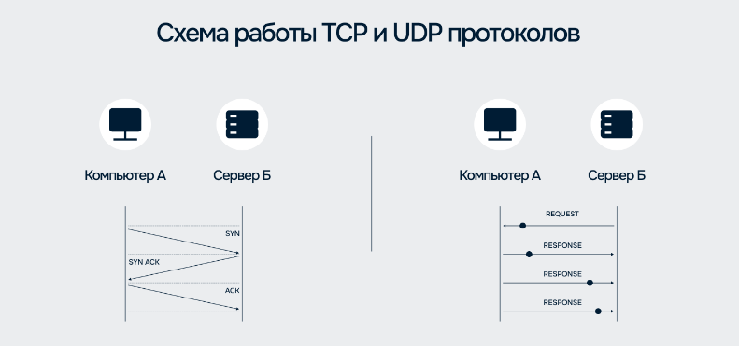

Рисунок 1.1 – Схема работы TCP и UDP протоколов

1.1.2 Выбор метода шифрования

В соответствии с требованием технического задания, все передаваемые команды должны быть защищены с использованием TLS/SSL-шифрования. Протокол TLS (Transport Layer Security) является современным стандартом криптографической защиты данных, который работает поверх транспортного протокола (в данном случае – TCP).
TLS обеспечивает три ключевых аспекта безопасности:
- Конфиденциальность – все передаваемые данные шифруются с использованием симметричных криптоалгоритмов (например, AES). Это означает, что даже если злоумышленник перехватит сетевой трафик, он не сможет прочитать содержимое сообщений, такие как ID карты, код прохода или результаты проверки.
- Целостность – для каждого сообщения вычисляется криптографическая хеш-сумма (HMAC), которая позволяет получателю проверить, что данные не были изменены в процессе передачи. Любая попытка модификации сообщения будет обнаружена.
- Аутентификация – с помощью цифровых сертификатов сервер подтверждает свою подлинность клиенту. Это предотвращает атаки типа “человек посередине”, когда злоумышленник подменяет себя сервером и перехватывает данные.
На практике это реализовано следующим образом: сервер имеет самоподписанный или доверенный сертификат. При установлении соединения клиент (считыватель или клиентское приложение охраны) проверяет этот сертификат, после чего стороны согласовывают сеансовый ключ шифрования. Все последующие сообщения передаются в зашифрованном виде. Схема работы TLS-шифрования представлена на рисунке 1.2.
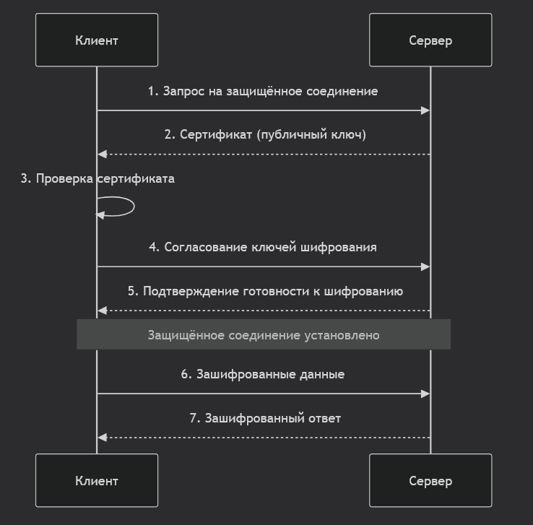

Рисунок 1.2 – Схема работы TLS-шифрования

Таким образом, комбинация TCP и TLS обеспечивает надёжный, упорядоченный и защищённый канал связи, полностью соответствующий требованиям безопасности.

1.2 Выбор языка программирования и платформы
Выбор языка программирования и платформы является ключевым архитектурным решением, определяющим производительность, безопасность, скорость разработки и возможности сопровождения системы в будущем. Для реализации проекта «Пост-Контроль» выбран язык C# и платформа .NET. Этот выбор обусловлен комплексом факторов, каждый из которых имеет значение для успешного выполнения проекта.
В отличие от Python, который предлагает высокую скорость разработки, но страдает от низкой производительности и проблем с многопоточностью из-за GIL (Global Interpreter Lock), и в отличие от C++, который даёт максимальный контроль над аппаратными ресурсами, но требует ручного управления памятью и значительно усложняет разработку, C# занимает сбалансированную позицию. Он сочетает производительность, близкую к нативным языкам, с высоким уровнем абстракции, автоматическим управлением памятью и богатой стандартной библиотекой, покрывающей все необходимые компоненты – от сетевых сокетов до веб-интерфейсов и работы с базами данных.
Платформа .NET представляет собой высокопроизводительную кроссплатформенную среду выполнения. Благодаря JIT-компиляции (Just-In-Time), которая транслирует промежуточный код в машинные инструкции непосредственно перед выполнением, приложения на C# демонстрируют производительность, близкую к нативным языкам (C++). Кроме того, .NET включает поддержку аппаратных оптимизаций, таких как SIMD-инструкции (Single Instruction, Multiple Data), что позволяет эффективно обрабатывать операции над массивами данных – например, при генерации QR-кодов или обработке записей журнала.
C# является строго типизированным языком, что позволяет выявлять ошибки на этапе компиляции, а не во время выполнения. Это критически важно для систем, связанных с безопасностью, поскольку ошибка типа “обращение к несуществующему объекту” или “неправильное приведение типов” может привести к некорректной работе механизмов доступа. Кроме того, среда выполнения .NET (CLR) обеспечивает автоматическое управление памятью через сборщик мусора, что исключает утечки памяти и ошибки, связанные с ручным управлением указателями.
Для реализации веб-интерфейсов сотрудников и охраны используется фреймворк ASP.NET Core, входящий в состав .NET. Он предоставляет удобные средства для создания как серверных страниц (Razor Pages), так и REST API. Встроенная библиотека SignalR позволяет организовать двусторонний обмен сообщениями в реальном времени, что используется для мгновенного обновления журнала событий на панели охраны без необходимости перезагрузки страницы.
Использование C# как для серверной части (обработка TCP-соединений, бизнес-логика), так и для веб-интерфейса (ASP.NET Core), а также для клиентских приложений (WPF) позволяет унифицировать подходы к разработке. Это означает, что общие модели данных (например, классы пользователей и журналов) могут быть объединены в общий проект и использоваться во всех частях системы без дублирования кода. Кроме того, разработчику не требуется переключаться между разными языками и парадигмами, что сокращает время разработки и упрощает сопровождение.
Среда .NET полностью кроссплатформенна и поддерживает операционные системы Windows, Linux и macOS. Это даёт возможность в будущем развернуть серверную часть на более производительных серверных платформах (например, на Linux-серверах) без необходимости переписывать код.

1.3 Выбор системы управления базами данных (СУБД)
Для хранения информации о пользователях, уровнях доступа, журналах проходов и временных окнах необходима надёжная система управления базами данных. В проекте «Пост-Контроль» выбрана реляционная СУБД Microsoft SQL Server. Выбор обоснован несколькими факторами.
- Надёжность и целостность данных
SQL Server является промышленной СУБД, которая обеспечивает ACID-свойства (атомарность, согласованность, изолированность, долговечность). Это означает, что любая транзакция (например, запись факта прохода или изменение статуса пользователя) будет выполнена полностью и корректно даже в случае сбоя питания или ошибки системы. Для контроля доступа, где каждая запись о проходе или блокировке имеет юридическую значимость, это требование является критическим.
- Поддержка реляционной модели
Данные системы имеют чёткую структуру и взаимосвязи: пользователи принадлежат определённым уровням доступа, каждый проход фиксируется в журнале, временные окна привязаны к уровням. Реляционная модель позволяет эффективно организовать эти связи, использовать внешние ключи для обеспечения ссылочной целостности и выполнять сложные запросы с объединением таблиц (JOIN) для формирования отчётов.
3) Интеграция с Entity Framework Core
Для работы с базой данных из C# используется ORM-фреймворк Entity Framework Core. Он позволяет описывать структуру базы данных с помощью классов C# и выполнять запросы с использованием LINQ (Language Integrated Query). Это избавляет разработчика от необходимости писать SQL-код вручную, снижает риск ошибок и ускоряет разработку. Миграции Entity Framework автоматически синхронизируют схему базы данных с моделью, что упрощает внесение изменений.

1.4 Выбор технологии для работы с QR-кодами
В соответствии с техническим заданием, идентификация сотрудников и посетителей выполняется с использованием QR-кодов. Система должна обеспечивать как генерацию QR-кодов на стороне сотрудника (для предъявления), так и их распознавание на стороне охраны (для проверки). Для решения этих задач выбраны две специализированные библиотеки.

1.4.1 Генерация QR-кодов – QRCoder

QRCoder – это легковесная библиотека для .NET, предназначенная исключительно для создания QR-кодов. Она не зависит от внешних графических библиотек и может генерировать QR-коды в виде растровых изображений (Bitmap), что удобно для отображения на веб-странице или в приложении.
Принцип работы: на вход библиотеке подаётся текстовая строка (в нашем случае – ID карты сотрудника). Библиотека кодирует эту строку согласно стандарту QR и формирует матрицу точек, которая затем визуализируется в виде изображения.
Достоинства QRCoder:
- Простота использования (достаточно нескольких строк кода).
- Поддержка различных уровней коррекции ошибок (L, M, Q, H), что позволяет выбирать баланс между размером кода и устойчивостью к повреждениям.
- Возможность настройки цвета, размера и отступов.
Недостатки: библиотека не поддерживает распознавание QR-кодов, что компенсируется использованием второй библиотеки.

1.4.2 Распознавание QR-кодов – ZXing (Zebra Crossing)

ZXing – это популярная библиотека с открытым исходным кодом, поддерживающая как генерацию, так и распознавание штрих-кодов и QR-кодов. В проекте она используется на стороне охраны для сканирования QR-кодов, предъявляемых сотрудниками.
Распознавание QR-кода происходит следующим образом: изображение с веб-камеры (или загруженный файл) передаётся в декодер ZXing, который анализирует его, находит QR-код и извлекает закодированную строку (ID карты). В веб-версии панели охраны используется JavaScript-сборка ZXing, которая позволяет сканировать QR-код напрямую через камеру браузера без установки дополнительного ПО.
Достоинства ZXing:
- Высокая точность распознавания даже при частичных повреждениях кода.
- Поддержка различных форматов (QR-код, DataMatrix, Aztec, PDF417 и др.).
- Наличие готового Web-интерфейса для сканирования через браузер.
Недостатки: библиотека требует определённой настройки для работы с камерой в реальном времени, особенно при использовании в браузере.

1.5 Инструменты разработки и контроля версий
Для разработки и управления проектом «Пост-Контроль» использовалась интегрированная среда разработки (IDE) Visual Studio 2022, предоставляющая мощные средства для написания кода на C#, отладки, профилирования и работы с базами данных. Она обеспечивает удобную навигацию по проекту, автодополнение кода (IntelliSense), встроенную поддержку Git и инструменты для тестирования, что значительно ускоряет процесс разработки.
Так же использовалась распределённая система контроля версий Git, позволяющая отслеживать изменения в коде, вести историю разработки, создавать ветки для новых функций и обеспечивать совместную работу. В соответствии с требованием задания, был создан приватный репозиторий на платформе GitHub, что обеспечивает резервное копирование кода и возможность предоставления доступа для проверки.
Dev Tunnels / ngrok – инструменты для создания защищённых туннелей к локальному веб-серверу. Они позволяют временно публиковать разрабатываемое веб-приложение в интернете, что необходимо для тестирования функционала сканирования QR-кодов на мобильных устройствах в условиях, приближенных к реальным. Это особенно важно для проверки работы камеры и сканера в браузере на смартфонах.

2 АРХИТЕКТУРА ПРИЛОЖЕНИЯ «ПОСТ-КОНТРОЛЬ»

2.1 Постановка задачи
Целью разработки системы «Пост-Контроль» является создание клиент-серверного приложения для автоматизации контроля доступа на территорию режимного предприятия. Объектом автоматизации выступает процесс пропуска сотрудников и посетителей через контрольно-пропускные пункты с использованием считывателя QR-кодов. Разрабатываемая система призвана устранить недостатки физических пропусков и ручной регистрации за счёт полной цифровизации процесса идентификации, фиксации времени прохода и централизованного управления правами доступа.
Субъектами системы выступают две категории пользователей. Сотрудники и посетители предприятия являются основными участниками процесса – они проходят на территорию по QR-коду, который генерируется в их личном кабинете. Их права доступа ограничены временными рамками, установленными администратором. Сотрудники охраны выполняют роль операторов пунктов пропуска: они сканируют QR-коды, контролируют проход, просматривают журнал событий в реальном времени и формирует отчёты по посещаемости.
В качестве исходных данных система использует ID карты, извлекаемый из QR-кода, и также текущее время, фиксируемое сервером в момент обработки запроса. Кроме того, в системе хранится база данных пользователей с их правами доступа и временными окнами, которые определяют, в какие часы конкретный сотрудник или посетитель может находиться на территории. Результатами работы системы являются разрешение или запрет прохода через турникет, фиксация каждого события в журнале с отметкой времени, ID карты, результата и причины, отображение событий в реальном времени на клиентском приложении охраны, формирование отчётов по посещаемости за произвольный период, а также автоматическая блокировка пользователя при трёх неудачных попытках прохода подряд.

2.2 Функциональная схема системы
Система «Пост-Контроль» построена по классической клиент-серверной архитектуре и включает четыре основных компонента, взаимодействующих через соединения с TLS-шифрованием. Центральным элементом системы является приложение PostControl.Web, которое выполняет функции сервера: оно обрабатывает HTTP-запросы от браузеров сотрудников и охраны, проверяет права доступа в базе данных, записывает события в журнал, а также отправляет уведомления клиентам охраны в реальном времени через SignalR.
Считыватель QR-кодов реализован в виде веб-страницы, доступной охраннику в браузере на компьютере или планшете. Эта страница использует библиотеку ZXing для работы с камерой устройства: она захватывает видеопоток, распознаёт QR-код и автоматически извлекает из него ID карты. Таким образом, считыватель не требует установки дополнительного программного обеспечения и может работать на любом устройстве с камерой и современным браузером. Важно отметить, что считыватель не выполняет никакой логики проверки – он лишь передаёт данные и ожидает ответа от сервера, что обеспечивает централизованное управление и единообразие правил доступа для всех пунктов пропуска.
Сотрудник взаимодействует с системой через веб-приложение, в котором он может зарегистрироваться, указав свои данные, или войти в личный кабинет по ID карты и паролю. В личном кабинете отображается QR-код, соответствующий его ID карты, который генерируется динамически с использованием библиотеки QRCoder. Этот QR-код сотрудник предъявляет на пункте пропуска для идентификации.
На рисунке 2.1 представлена обобщённая функциональная схема системы, наглядно демонстрирующая взаимодействие всех перечисленных компонентов.

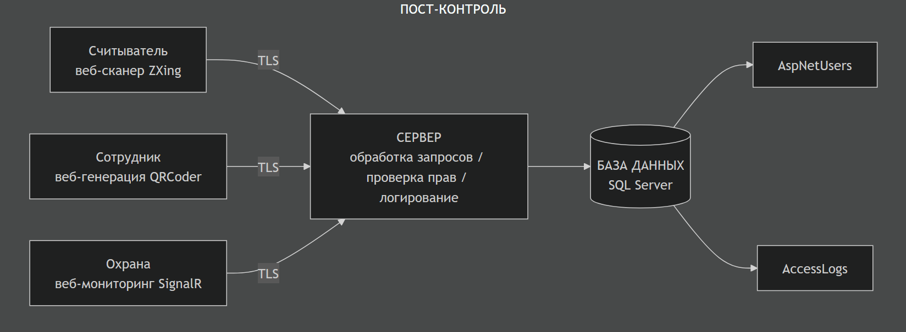

Рисунок 2.1 – Обобщённая схема системы

Клиентское приложение охраны предназначено для сотрудников службы безопасности и выполняет две ключевые функции. Во-первых, оно предоставляет интерфейс для сканирования QR-кодов – охранник может использовать веб-камеру для автоматического распознавания QR-кода с помощью библиотеки ZXing либо ввести ID карты вручную в случае, если сканирование по каким-то причинам невозможно. Во-вторых, это приложение отображает журнал событий в реальном времени: все попытки прохода, как успешные, так и неудачные, появляются на экране охранника практически мгновенно благодаря использованию технологии SignalR, которая обеспечивает двусторонний обмен сообщениями между сервером и клиентом без необходимости перезагрузки страницы.

2.3 Иерархия классов и их взаимодействие
Программная реализация системы выполнена на платформе .NET с использованием объектно-ориентированного подхода, что позволило чётко разделить ответственность между компонентами и обеспечить переиспользование кода. В основе системы лежит PostControl.Web, которое включает всё, что связано с интерфейсами, аутентификацией и бизнес-логикой. Внутри него работают несколько ключевых классов.
ApplicationDbContext служит мостом между кодом и базой данных. Он не просто хранит таблицы – он расширяет стандартную модель Identity, добавляя поля, которые нужны именно для контроля доступа: CardId, FullName, AccessLevel, TimeWindows, IsBlocked и FailedAttempts. Рядом с ним лежит AccessLogs – таблица, в которую записывается каждое событие: кто, когда, успешно или нет.
Пользователи в системе представлены классом ApplicationUser, который наследует стандартного IdentityUser и дополнен всей необходимой информацией – от имени до уровня доступа. Это позволяет использовать встроенные механизмы Identity для регистрации, входа и управления ролями, но при этом хранить данные, специфичные для задачи.
Основная логика проверки доступа сосредоточена в GuardApiController. Этот контроллер принимает запросы от панели охраны, обращается к базе данных, проверяет права пользователя и возвращает результат. Но он не просто отвечает на запросы – он также отправляет события в реальном времени через GuardHub. Благодаря этому охранник видит попытки прохода мгновенно, без перезагрузки страницы.
Для регистрации новых сотрудников используется RegisterModel. Она собирает только самое необходимое: ФИО, уровень доступа и пароль. ID карты генерируется автоматически, а время доступа подставляется в зависимости от выбранного уровня. Это избавляет пользователя от лишних действий и снижает вероятность ошибок.
Отдельного упоминания заслуживает SeedData – статический класс, который при первом запуске наполняет базу тестовыми данными: создаёт роли Employee и Guard, а также добавляет тестового сотрудника и охранника. Это позволяет сразу начать тестирование, не тратя время на ручную регистрацию.
На рисунке 2.2 показана диаграмма классов системы.

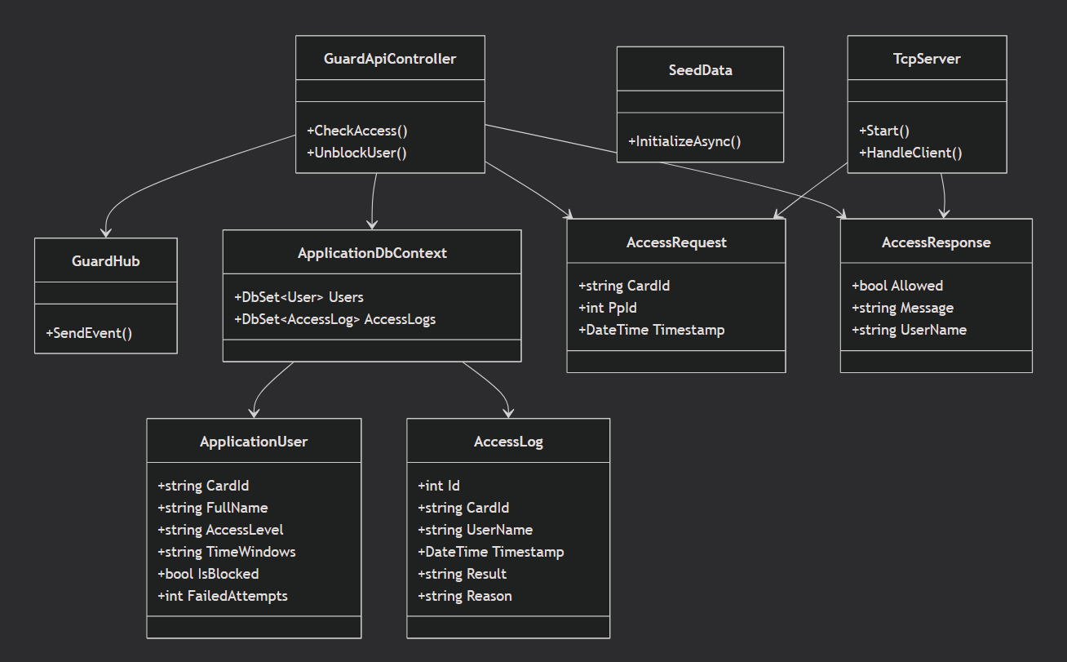

Рисунок 2.2 – Диаграмма классов системы

Пользовательские интерфейсы реализованы с использованием технологии Razor Pages, которая входит в состав ASP.NET Core и позволяет создавать динамические веб-страницы, сочетая HTML-разметку с C#-кодом. Каждая страница состоит из двух файлов: .cshtml (представление) и .cshtml.cs (обработчик запросов, PageModel). Такой подход обеспечивает чёткое разделение логики и представления, что упрощает разработку и поддержку интерфейсов.
Ключевые пользовательские страницы приложения показаны в табл. 2.1.

Название файла | Назначение
Index.cshtml | Главная страница системы. Содержит ссылки на вход, регистрацию и краткое описание назначения системы.
Login.cshtml | Страница входа, общая для сотрудников и охраны. После аутентификации система автоматически определяет роль пользователя и перенаправляет его на соответствующую страницу: сотрудника – в личный кабинет, охранника – на панель управления.
Register.cshtml | Страница регистрации новых сотрудников. Содержит форму с полями для ввода ФИО, выбора уровня доступа и установки пароля. ID карты генерируется автоматически и отображается на экране перед подтверждением регистрации.
Employee/Dashboard.cshtml | Личный кабинет сотрудника. Отображает информацию о пользователе (ФИО, ID карты, уровень доступа, временное окно) и генерирует QR-код на основе номера его ID карты с использованием библиотеки QRCoder.
Guard/Dashboard.cshtml | Панель управления охраны. Включает два функциональных блока: сканер QR-кодов (с использованием библиотеки ZXing) и журнал событий, обновляемый в реальном времени через SignalR.
Reports/Index.cshtml | Страница формирования отчётов. Позволяет фильтровать события по дате и сотруднику, просматривать результаты в виде таблицы и экспортировать их в CSV-формат.
Таблица 2.1 – Описание основных пользовательских страниц

2.4 Организация данных и коммуникации
База данных системы построена по реляционной модели и включает две основные таблицы, связанные между собой. Таблица AspNetUsers является центральной – она хранит информацию о всех пользователях системы, включая сотрудников, посетителей и охранников. Каждая запись содержит уникальный идентификатор, ID карты, который используется для идентификации при сканировании QR-кода, полное имя пользователя, уровень доступа, определяющий его права, флаг блокировки и счётчик неудачных попыток прохода. Таблица AccessLogs служит для ведения журнала событий – каждая попытка прохода фиксируется здесь с указанием ID карты, имени пользователя, номера пункта пропуска, временной метки, результата (разрешён или запрещён) и причины, что позволяет в дальнейшем формировать отчёты и анализировать нарушения.
Строка подключения к БД находится в файле appsettings.json и имеет вид:
"ConnectionStrings": {
"DefaultConnection":"Server=DESKTOP-5GLVNLS\\SQLEXPRESS; Database=PostControlWebDB;Trusted_Connection=True; TrustServerCertificate=True;"
}
Строка может меняться в зависимости от имени сервера.
Таблица AspNetUsers является центральной и хранит информацию обо всех пользователях системы. Она включает как стандартные поля Identity (Id, UserName, Email, PasswordHash, SecurityStamp, LockoutEnabled и др.), так и дополнительные поля, добавленные для решения конкретных задач системы контроля доступа:
- CardId (nvarchar) – уникальный идентификатор карты, который используется для генерации QR-кода и идентификации пользователя при проходе. Генерируется автоматически при регистрации и не может быть изменён вручную.
- FullName (nvarchar) – полное имя пользователя, отображаемое в журнале событий и личном кабинете.
- AccessLevel (nvarchar) – уровень доступа, определяющий категорию пользователя (employee, manager, vip, visitor). В текущей реализации этот параметр используется для автоматической установки временного окна доступа.
- TimeWindows (nvarchar) – строка, задающая разрешённый временной интервал в формате "HH:MM-HH:MM" (например, "09:00-18:00"). Хранение времени в виде строки упрощает работу с данными и не требует создания отдельной таблицы.
- IsBlocked (bit) – флаг блокировки пользователя. Устанавливается автоматически после трёх неудачных попыток прохода.
- FailedAttempts (int) – счётчик неудачных попыток. Сбрасывается при успешном проходе.
Таблица AccessLogs предназначена для ведения хронологического журнала событий. Каждая запись фиксирует попытку прохода и содержит поля, представленные в таблице 2.2.

Поле | Тип | Описание
Id | int | Первичный ключ, уникальный идентификатор записи
CardId | nvarchar | Идентификатор карты, переданный в запросе
UserName | nvarchar | Имя пользователя (дублируется для быстрого отображения без дополнительного запроса к таблице пользователей)
PpId | int | Номер пункта пропуска (зарезервировано для будущего расширения на несколько турникетов)
Timestamp | datetime | Точное время события (фиксируется сервером)
Result | nvarchar | Результат проверки доступа: allowed (разрешён) или denied (запрещён)
Reason | nvarchar | Текстовое описание причины решения (например, «Время доступа истекло», «Пользователь заблокирован»)
Таблица 2.2 – Описание полей AccessLogs

Приложение работает поверх протокола HTTPS, который, в свою очередь, использует TLS-шифрование. Это обеспечивает защиту всех данных, передаваемых между браузером пользователя и сервером: регистрационных данных, паролей, ID карт и результатов проверки. Для передачи событий в реальном времени используется SignalR, который работает поверх WebSockets (или HTTP при недоступности WebSockets) и также наследует защиту HTTPS.
Для демонстрации работы сетевого взаимодействия по протоколу TCP с TLS-шифрованием был разработан отдельный консольный сервер, работающий на порту 8888. Он принимает запросы от внешних клиентов (эмуляторов считывателей), обрабатывает их и возвращает ответ. На данном этапе сервер работает в тестовом режиме: сервер ожидает запрос, содержащий ID карты (поле CardId), и возвращает фиксированный ответ. Протокол не содержит механизма идентификации типа клиента (считыватель или охрана), так как на данном этапе сервер предназначен только для приёма запросов от внешних устройств. При необходимости он может быть интегрирован с общей базой данных для выполнения полноценной проверки прав доступа. Такой подход позволяет разделить разработку веб-интерфейса и сетевой части, что упрощает тестирование и отладку.

2.5 Алгоритм проверки доступа

В основе логики работы системы лежит алгоритм проверки доступа, который выполняется при поступлении запроса от считывателя. Первым шагом является поиск пользователя в базе данных по ID карты – если пользователь не найден, система возвращает отказ с сообщением «Карта не найдена». Если пользователь существует, проверяется его статус блокировки – заблокированные пользователи не могут пройти ни при каких обстоятельствах, кроме случаев, когда охранник сам снял блокировку при помощи функции, которая имеется в аккаунте охраны. Далее алгоритм проверяет, входит ли текущее время в разрешённые временные окна для данного уровня доступа. В случае несовпадения увеличивается счётчик неудачных попыток; при достижении трёх – пользователь автоматически блокируется. При успешном прохождении всех проверок счётчик сбрасывается, событие записывается в журнал, клиентам охраны отправляется уведомление, а считывателю возвращается положительный ответ. Наглядная схема алгоритма представлена на рисунке 2.3.
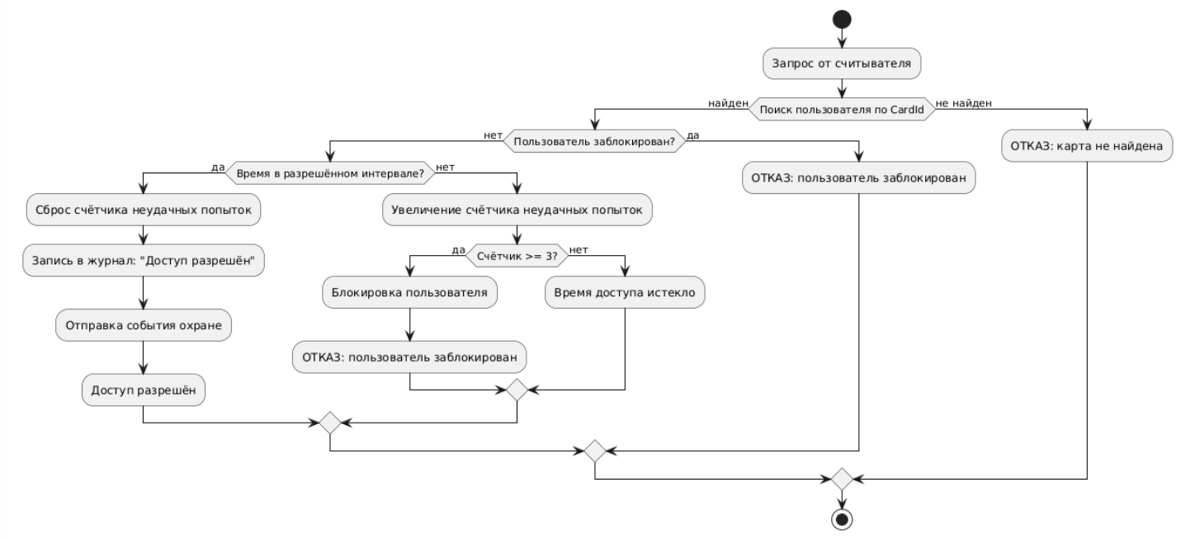

Рисунок 2.3 – Схема алгоритма проверки доступа

2.6 Формирование отчетов и экспорт данных
Для охраны в системе предусмотрен модуль формирования отчётов, который позволяет анализировать попытки прохода сотрудников и посетителей.
Отчёты строятся на основе данных из таблицы AccessLogs и включают:
- фильтрацию по произвольному периоду (дата «с» и «по»);
- поиск по ID карты или ФИО сотрудника;
- отображение результатов в виде таблицы с колонками: дата и время, сотрудник, ID карты, результат, причина.
Предусмотрен экспорт отфильтрованных данных в CSV-формат, что позволяет использовать их в табличных редакторах (например, Microsoft Excel или LibreOffice Calc) для дальнейшей обработки, построения диаграмм или формирования сводной статистики.
Таким образом, текущая реализация полностью покрывает задачу формирования отчётов по посещаемости в рамках курсового проекта и даёт возможность расширения функционала (например, выгрузка в Excel или PDF) без изменения основной архитектуры.

3 РЕАЛИЗАЦИЯ И ТЕСТИРОВАНИЕ ПРОГРАММНОГО КОМПЛЕКСА

3.1 Реализация ключевых компонентов

3.1.1 Веб-приложение (PostControl.Web)
Веб-приложение, как говорилось ранее, построено на ASP.NET Core и использует Razor Pages, SignalR и Entity Framework Core. Рассмотрим ключевые компоненты по порядку.
Контекст базы данных (ApplicationDbContext) связывает модель данных с SQL Server. Он наследуется от IdentityDbContext<ApplicationUser>, что позволяет использовать встроенную систему аутентификации Identity. В нём добавлен DbSet<AccessLog> для хранения журнала событий.
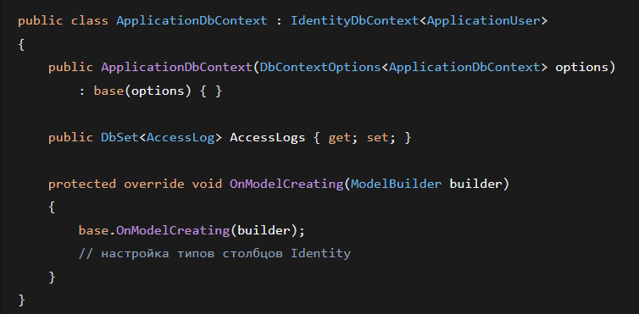
Модель пользователя (ApplicationUser) расширяет стандартный IdentityUser, наследуя его, и добавляет поля, необходимые для контроля доступа и представляет из себя простую сущность с полями, необходимыми для контроля доступа.
API-контроллер GuardApiController обрабатывает запросы от панели охраны. Его метод CheckAccess ищет пользователя по CardId, проверяет его статус и временное окно. Если пользователь не найден – возвращается отказ. Если он заблокирован – тоже отказ. Если время не подходит – увеличивается счётчик неудачных попыток, и при трёх нарушениях пользователь блокируется. Если всё в порядке – записывается событие в журнал и отправляется уведомление через SignalR:

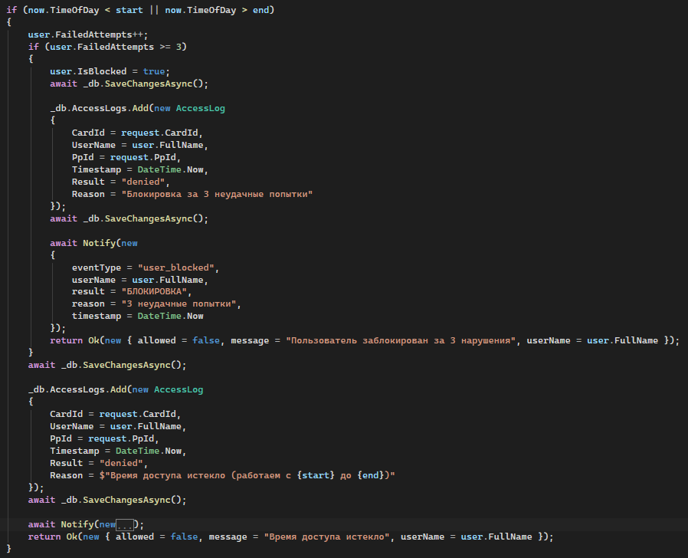
SignalR-концентратор GuardHub рассылает события клиентам охраны. Например, при подключении нового клиента он отправляет уведомление о том, что охранник подключился:
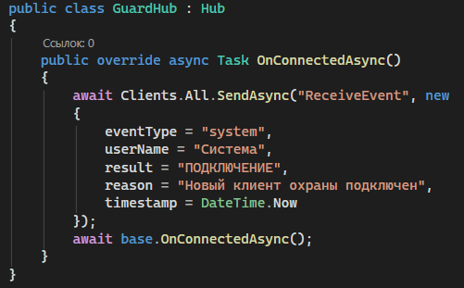
Также GuardHub рассылает все события проверки доступа (успешный проход, запрет, блокировка) всем подключённым клиентам охраны. Это делается через метод Notify, который вызывается из GuardApiController после проверки доступа:
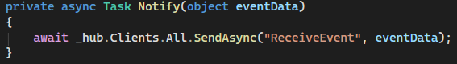
В будущем GuardHub можно использовать для передачи событий от TCP-сервера в веб-интерфейс охраны. То есть, когда физический считыватель отправляет запрос через TCP, сервер может вызвать GuardHub и оповестить всех охранников о проходе – так все каналы связи (веб + TCP) будут синхронизированы.
Регистрация сотрудника происходит на странице Register.cshtml. При отправке формы вызывается метод OnPostAsync, который генерирует уникальный CardId, создаёт пользователя через UserManager и автоматически назначает ему роль Employee. Время доступа подставляется в зависимости от выбранного уровня:
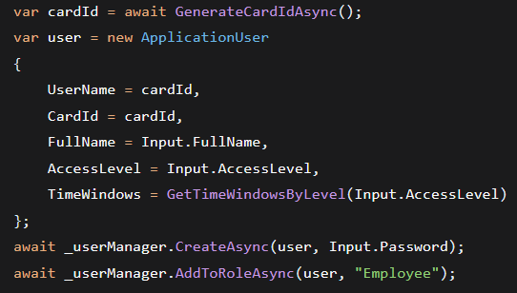
Вход в систему обрабатывается на странице Login.cshtml.cs. После проверки пароля через SignInManager пользователь перенаправляется на страницу, соответствующую его роли: сотрудник попадает в личный кабинет, охранник – на панель управления.
Личный кабинет сотрудника Employee/Dashboard.cshtml отображает данные пользователя и генерирует QR-код. Для этого используется отдельная страница QR.cshtml, которая с помощью библиотеки QRCoder создаёт PNG-изображение на основе ID карты.
Панель охраны Guard/Dashboard.cshtml подключается к GuardHub через JavaScript и получает события в реальном времени. При сканировании QR-кода (или ручном вводе ID) вызывается GuardApiController, и результат отображается на странице.
Страница отчётов Reports/Index.cshtml позволяет фильтровать записи из AccessLogs по дате и имени сотрудника, а также экспортировать результат в CSV-формат через Reports/Export.cshtml.

3.1.2 TCP-сервер (PostControl.Server)

Далее подробнее рассмотрим, как работает TCP-сервер. В методе Main создаётся экземпляр TcpListener, который начинает ожидать подключения:
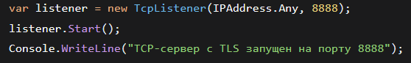
После этого сервер входит в бесконечный цикл, где для каждого нового клиента запускается асинхронная задача HandleClientAsync. Это позволяет обрабатывать несколько подключений одновременно, не блокируя основной поток. При установлении соединения сервер загружает самоподписанный сертификат server.pfx и создаёт защищённый канал через SslStream:
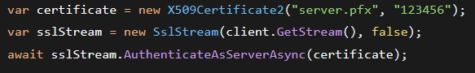
Теперь все данные, передаваемые между клиентом и сервером, шифруются. Далее сервер читает JSON-сообщение от клиента и десериализует его в объект типа AccessRequest:
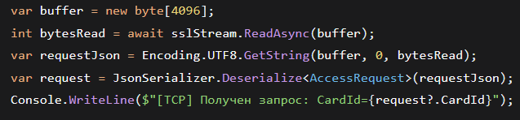
В ответ сервер формирует AccessResponse и отправляет его обратно клиенту. На данном этапе проверка доступа не выполняется, сервер всегда возвращает положительный ответ – это сделано для демонстрации работы защищённого канала. В будущем его можно подключить к общей базе данных для полноценной проверки прав. Полный листинг сервера приведён в Приложении А.

3.2 Функциональное тестирование

3.2.1 Тестирование веб-приложения

После запуска приложения перед нами появляется главная страница, на которой написано название системы и две основные кнопки: вход, для существующих пользователей, и регистрация, для новых (рис. 3.1).

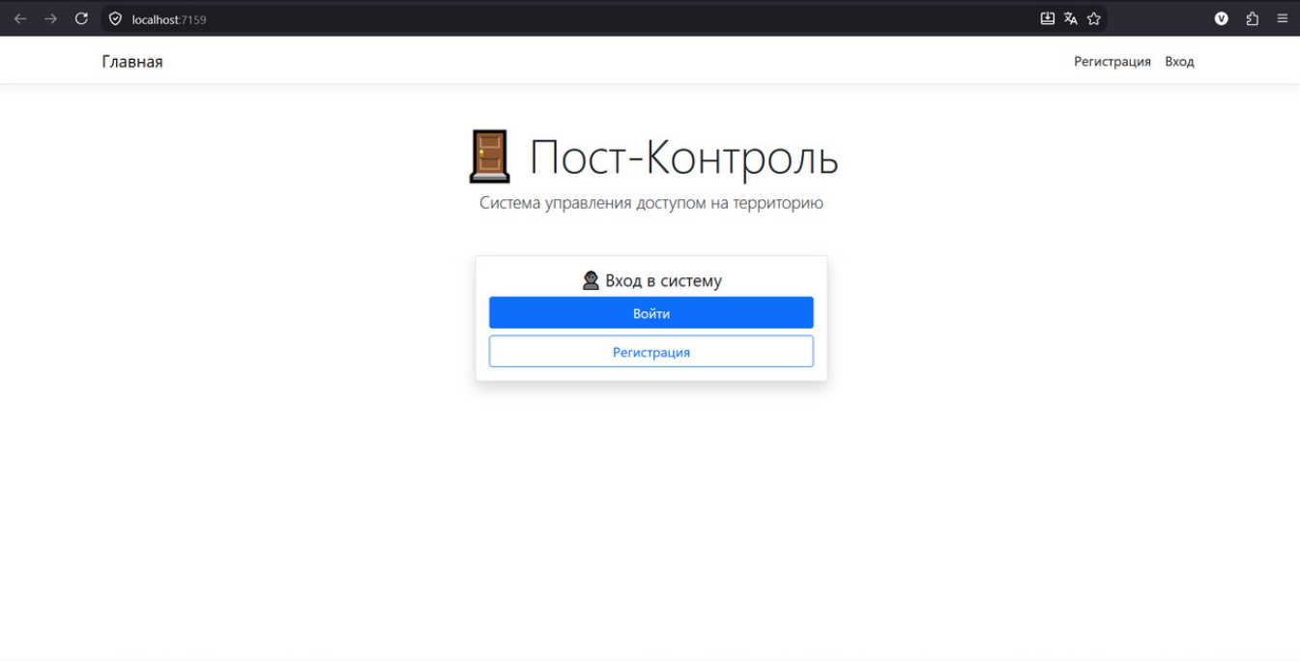
Рисунок 3.1 – Главная страница приложения

При регистрации нового пользователя мы перейдем на соответствующую страницу, где пользователю нужно будет заполнить необходимые поля с информацией о нём, а также придумать пароль для входа, в котором должна быть как минимум одна заглавная буква, одна цифра и один символ (логином будет служить ID карты, который вручную изменить нельзя) (рис. 3.2). Добавить нового охранника может только администратор. При некорректном заполнении полей, например пароль не удовлетворяет требования, пользователь увидит соответствующую ошибку.

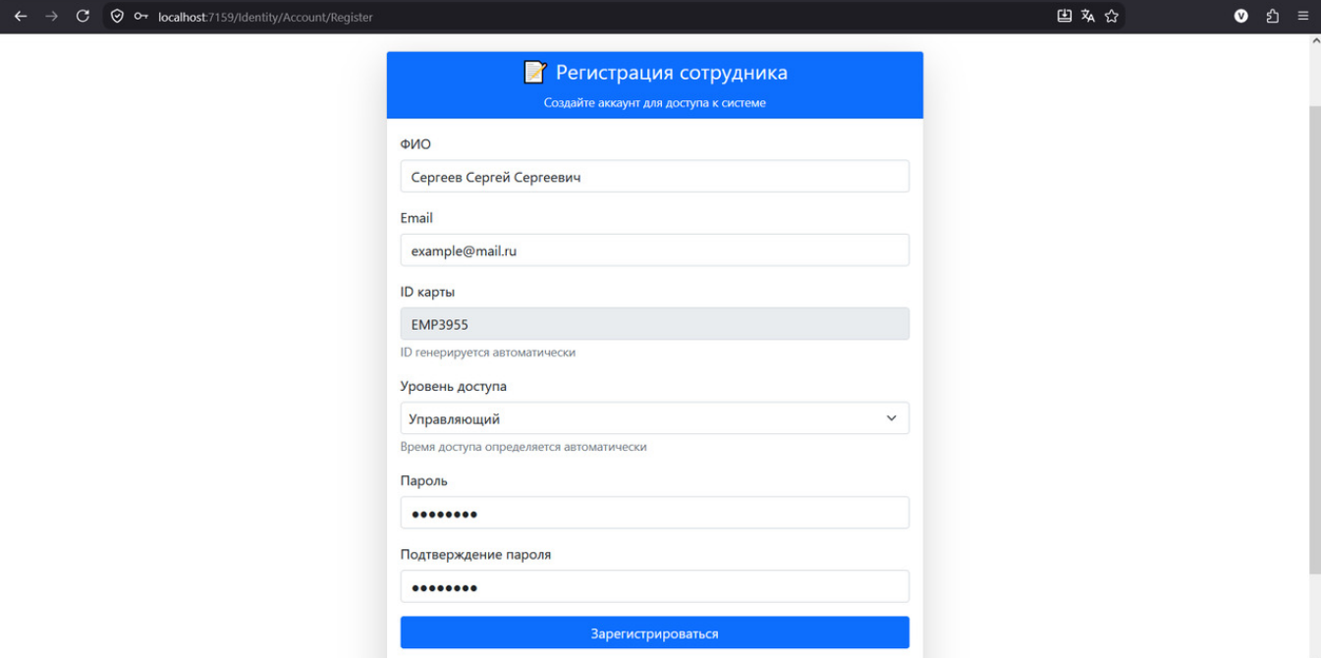

Рисунок 3.2 – Страница регистрации пользователя

Сразу после успешной регистрации пользователь уже добавлен в базу данных (рис. 3.3) и может выполнить вход, введя свой ID и пароль, который был указан им при регистрации.

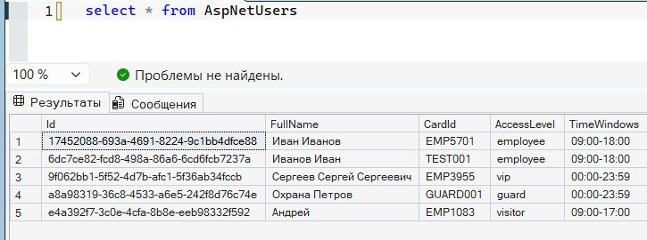
Рисунок 3.3 – Добавление новой записи в БД после регистрации

В личном кабинете посетителя отображаются ФИО, ID, время доступа, которое зависит от выбранного уровня доступа (в данном примере Управляющий – круглосуточный доступ), а также сгенерированный на основании ID карты QR-код для сканирования на пункте охраны (рис. 3.4). Пользователь может войти как с ПК, так и с мобильной веб-версии приложения.

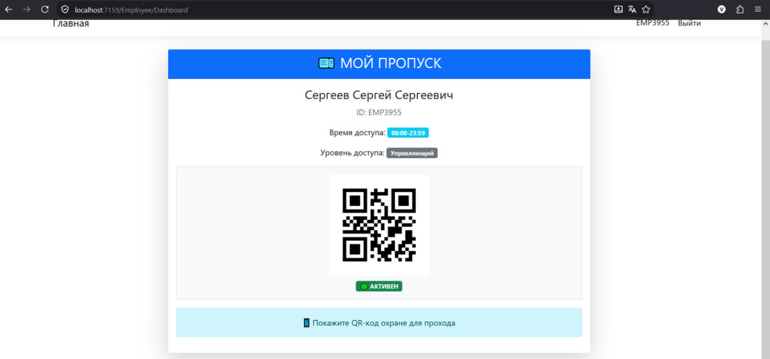

Рисунок 3.4 – Личный кабинет сотрудника

Охранник вход в личный кабинет через ту же страницу, что и сотрудники, введя логин и пароль, заданный администратором. В кабинете охраны присутствует некоторый функционал для работы с посетителями, журнал событий и отчёты. При нажатии кнопки “Запустить камеру” включится камера устройства, с которого был совершен вход. Далее при наведении камеры на QR-код появится информация от считывателя: либо определение посетителя и успешный проход, либо отказ в доступе (например, на основании времени доступа) (рис. 3.5).

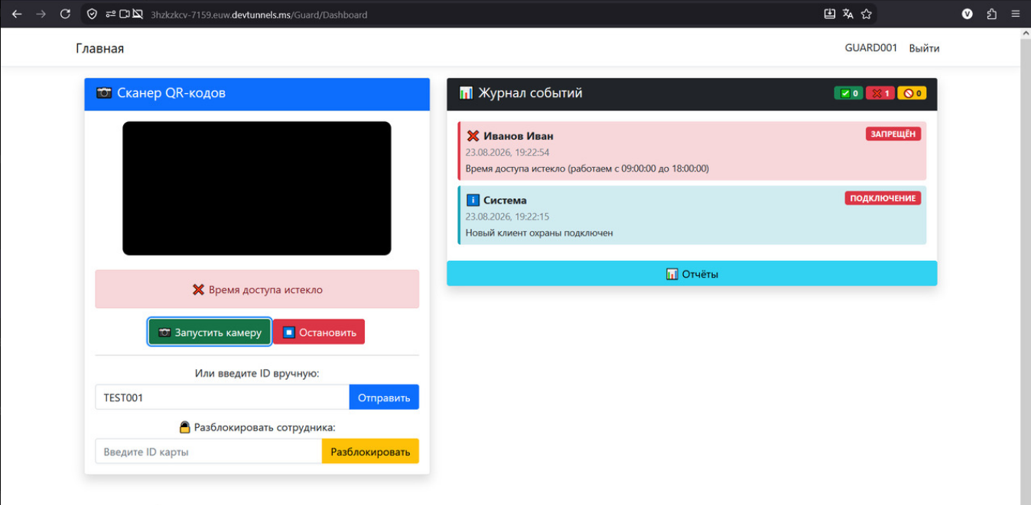
Рисунок 3.5 – Страница охраны

Если сканирование камерой по каким-либо причинам невозможно, сотрудник охраны имеет возможность вручную ввести в соответствующее поле ID посетителя, результат будет таким же. При трёх неудачных попытках прохода одного посетителя, данный пользователь попадет в блок и не может получить разрешение на вход до разблокировки его охранником. Все события будут отображены в журнале событий (рис. 3.6).

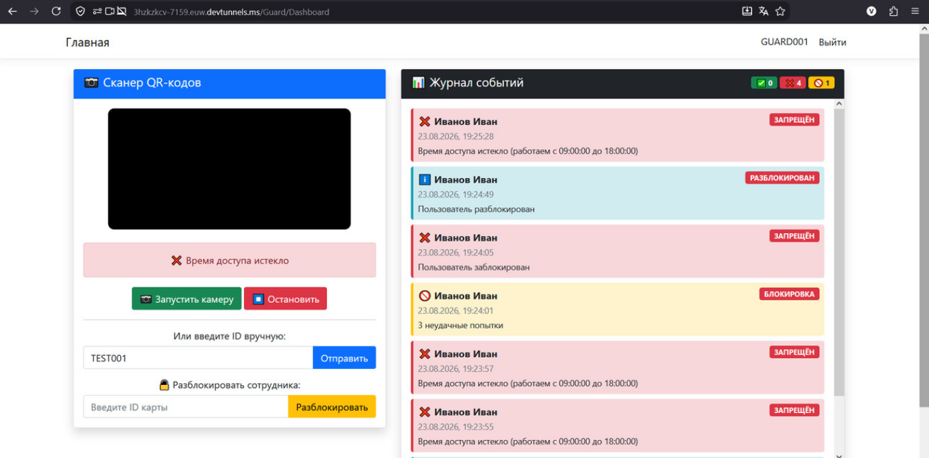

Рисунок 3.6 – Результат блокировки и разблокировки пользователя

Согласно заданию, присутствует кнопка “Отчеты”, при нажатии которой нас перенаправит на соответствующую страницу со всей информацией из журнала событий, где указано кто проходил, когда, результат попытки прохода и причина (рис. 3.7).

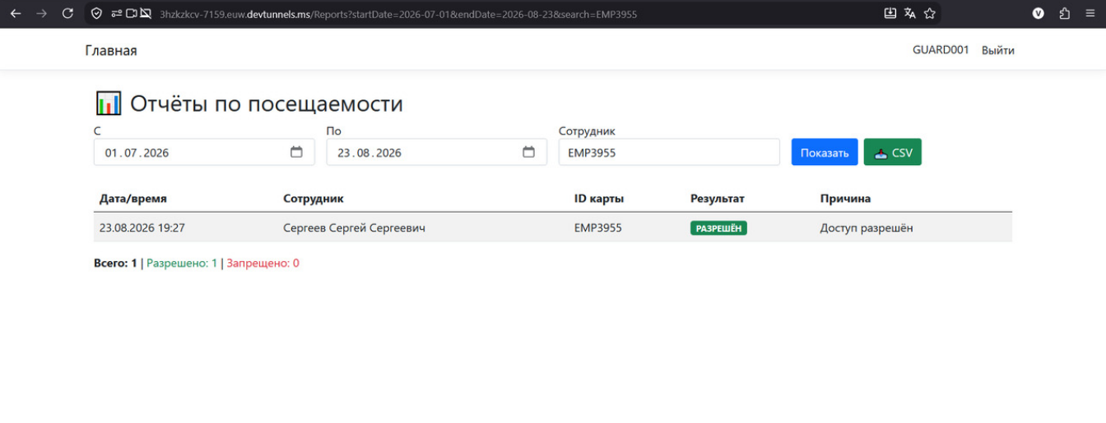
Рисунок 3.7 – Страница отчётов по посещениям

Для более точечного поиска можно указать интересующий промежуток времени и конкретного посетителя, а также выгрузить отчёт в табличный .csv-файл (рис. 3.8).

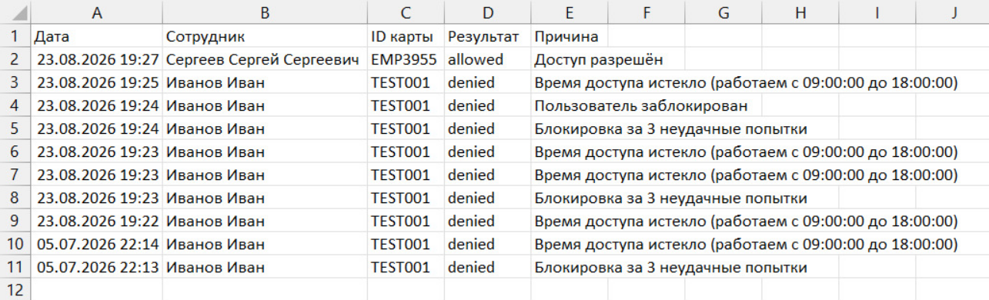
Рисунок 3.8 – Сформированный .csv-файл

3.2.2 Тестирование сетевого взаимодействия
Для проверки работы TCP-сервера с TLS-шифрованием был разработан тестовый клиент – отдельное консольное приложение TcpTestClient. Он подключается к серверу, отправляет JSON-запрос и выводит полученный ответ. Это позволяет проверить не только сам протокол, но и корректность работы сервера в целом. Код программы TcpTestClient представлен в приложении А.
При запуске нашего сервера мы должны увидеть фразу, представленную на рис. 3.9.

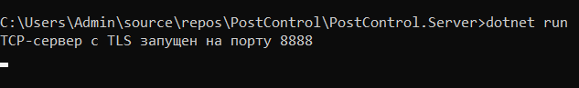
Рисунок 3.9 – Запуск TCP-сервера

Далее идёт установка TLS-соединения. Клиент подключается к серверу, выполняет TLS-рукопожатие. В результате соединение устанавливается, сервер и клиент переходят в защищённый режим.
При попытке клиента передать JSON сервер принимает запрос (рис.3.10), десериализует его, возвращает ответ AccessResponse, так же в формате JSON (рис. 3.11).

Рисунок 3.10 – Получение запроса TCP-сервером

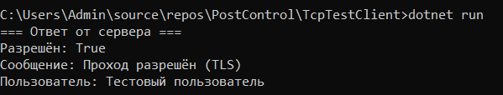

Рисунок 3.11 – Получение ответа от TCP-сервера

В текущей версии TCP-сервер возвращает тестовый ответ, не обращаясь к базе данных. Дальнейшее развитие предполагает интеграцию с ApplicationDbContext для полноценной проверки прав доступа, что позволит использовать сервер для связи с физическими считывателями на реальных объектах.

ЗАКЛЮЧЕНИЕ
В ходе выполнения курсовой работы было разработано клиент-серверное приложение «Пост-Контроль» для автоматизации управления доступом на территорию режимного предприятия с использованием QR-кодов и защищённых сетевых каналов.
Был проведён анализ предметной области, в рамках которого рассмотрены современные подходы к организации систем контроля доступа, протоколы сетевого взаимодействия (TCP, TLS/SSL), а также технологии разработки клиент-серверных приложений на платформе .NET.
Выполнен алгоритмический анализ задачи. Определены основные сценарии использования системы: регистрация сотрудников, генерация QR-кодов, проверка доступа на пункте пропуска, ведение журнала событий в реальном времени, блокировка пользователей при попытках несанкционированного прохода и формирование отчётов по посещаемости. Разработана архитектура программного комплекса, включающая три основных компонента:
- Веб-приложение (PostControl.Web) – обеспечивает регистрацию и аутентификацию пользователей, генерацию QR-кодов, панель охраны с журналом событий в реальном времени и страницу формирования отчётов.
- TCP-сервер (PostControl.Server) – принимает запросы от внешних считывателей по защищённому TLS-каналу, что соответствует требованию технического задания об организации коммуникаций через сокеты с шифрованием.
- База данных (MS SQL Server) – хранит информацию о пользователях, уровнях доступа, временных окнах и журнале событий.
Реализована система ролей (сотрудник, охрана), механизмы автоматической блокировки пользователей при трёх неудачных попытках прохода, а также разблокировки. Настроены уровни доступа на территорию с соответствующими временными интервалами.
Проведено тестирование разработанного программного комплекса. В ходе тестирования подтверждена корректность работы всех ключевых сценариев: регистрации и входа пользователей, генерации и сканирования QR-кодов, проверки прав доступа, блокировки нарушителей, формирования и экспорта отчётов. Также выполнена проверка сетевого взаимодействия через TCP-соединение с TLS-шифрованием.
Разработанная система может быть использована в качестве прототипа для внедрения на реальных объектах с возможностью дальнейшего расширения функционала, включая интеграцию с физическими турникетами и считывателями, а также добавление поддержки мобильных приложений для сотрудников и охраны.

Список используемых источников

- Обучающий курс “ Программирование сетевых приложений” – Гомель: ГГТУ им. П.О. Сухого, учебный портал: https://www.edu.gstu.by; Дата доступа: 02.06.26.
- Мухортов В.В., Рылов В.Ю. Объектно-ориентированное программирование, анализ и дизайн: Методическое пособие. – Новосибирск, издательство «ИМ СО РАН», 2002. - 108 с.
- Шилдт Герберт. C# 4.0: полное руководство: учебное пособие – ООО «И.Д. Вильямс», 2011. - 1056 с.
- Сазанавец, Ф. C# 11 и .NET 7.0 / Ф. Сазанавец. – СПб.: БХВ-Петербург, 2024. – 288 с.
- Гамма Э., Хелм Р., Джонсон Р., Влиссидес Дж., Приемы объектно-ориентированного программирования. Паттерны проектирования. – Спб.: Питер, 2015. - 368 с.
- Албахари, Д. C# 7.0. Карманный справочник / Д. Албахари, Б. Албахари. – СПб.: ООО «Альфа-книга», 2017. - 224 c.

ПРИЛОЖЕНИЕ А

Листинг программы

GuardApiController.cs

using Microsoft.AspNetCore.Mvc;
using Microsoft.AspNetCore.SignalR;
using Microsoft.EntityFrameworkCore;
using PostControl.Web.Data;
using PostControl.Web.Hubs;
using PostControl.Web.Models;

namespace PostControl.Web.Controllers;

[ApiController]
[Route("api/guard")]
public class GuardApiController : ControllerBase
{
private readonly ApplicationDbContext _db;
private readonly IHubContext<GuardHub> _hub;

public GuardApiController(ApplicationDbContext db, IHubContext<GuardHub> hub)
{
_db = db;
_hub = hub;
}

[HttpPost("access")]
public async Task<IActionResult> CheckAccess([FromBody] AccessRequest request)
{
var user = await _db.Users.FirstOrDefaultAsync(u => u.CardId == request.CardId);

if (user == null)
{
// Логируем попытку с неизвестной картой
_db.AccessLogs.Add(new AccessLog
{
CardId = request.CardId,
UserName = "Неизвестный",
PpId = request.PpId,
Timestamp = DateTime.Now,
Result = "denied",
Reason = "Карта не найдена"
});
await _db.SaveChangesAsync();

return Ok(new { allowed = false, message = "Карта не найдена" });
}

if (user.IsBlocked)
{
_db.AccessLogs.Add(new AccessLog
{
CardId = request.CardId,
UserName = user.FullName,
PpId = request.PpId,
Timestamp = DateTime.Now,
Result = "denied",
Reason = "Пользователь заблокирован"
});
await _db.SaveChangesAsync();

await Notify(new
{
eventType = "access_denied",
userName = user.FullName,
result = "ЗАПРЕЩЁН",
reason = "Пользователь заблокирован",
timestamp = DateTime.Now
});
return Ok(new { allowed = false, message = "Пользователь заблокирован", userName = user.FullName });
}

// Проверка времени доступа
var now = DateTime.Now;
var timeWindows = user.TimeWindows.Split('-');
var start = TimeSpan.Parse(timeWindows[0]);
var end = TimeSpan.Parse(timeWindows[1]);

if (now.TimeOfDay < start || now.TimeOfDay > end)
{
user.FailedAttempts++;
if (user.FailedAttempts >= 3)
{
user.IsBlocked = true;
await _db.SaveChangesAsync();

_db.AccessLogs.Add(new AccessLog
{
CardId = request.CardId,
UserName = user.FullName,
PpId = request.PpId,
Timestamp = DateTime.Now,
Result = "denied",
Reason = "Блокировка за 3 неудачные попытки"
});
await _db.SaveChangesAsync();

await Notify(new
{
eventType = "user_blocked",
userName = user.FullName,
result = "БЛОКИРОВКА",
reason = "3 неудачные попытки",
timestamp = DateTime.Now
});
return Ok(new { allowed = false, message = "Пользователь заблокирован за 3 нарушения", userName = user.FullName });
}
await _db.SaveChangesAsync();

_db.AccessLogs.Add(new AccessLog
{
CardId = request.CardId,
UserName = user.FullName,
PpId = request.PpId,
Timestamp = DateTime.Now,
Result = "denied",
Reason = $"Время доступа истекло (работаем с {start} до {end})"
});
await _db.SaveChangesAsync();

await Notify(new
{
eventType = "access_denied",
userName = user.FullName,
result = "ЗАПРЕЩЁН",
reason = $"Время доступа истекло (работаем с {start} до {end})",
timestamp = DateTime.Now
});
return Ok(new { allowed = false, message = "Время доступа истекло", userName = user.FullName });
}

// Успешный проход
user.FailedAttempts = 0;

_db.AccessLogs.Add(new AccessLog
{
CardId = request.CardId,
UserName = user.FullName,
PpId = request.PpId,
Timestamp = DateTime.Now,
Result = "allowed",
Reason = "Доступ разрешён"
});
await _db.SaveChangesAsync();

await Notify(new
{
eventType = "access_granted",
userName = user.FullName,
result = "РАЗРЕШЁН",
reason = "Доступ разрешён",
timestamp = DateTime.Now
});

return Ok(new { allowed = true, message = "Проход разрешён", userName = user.FullName });
}

[HttpPost("unblock")]
public async Task<IActionResult> UnblockUser([FromBody] UnblockRequest request)
{
var user = await _db.Users.FirstOrDefaultAsync(u => u.CardId == request.CardId);

if (user == null)
return Ok(new { message = "Пользователь не найден" });

if (!user.IsBlocked)
return Ok(new { message = $"Пользователь {user.FullName} уже разблокирован" });

user.IsBlocked = false;
user.FailedAttempts = 0;
await _db.SaveChangesAsync();

await _hub.Clients.All.SendAsync("ReceiveEvent", new
{
eventType = "system",
userName = user.FullName,
result = "РАЗБЛОКИРОВАН",
reason = "Пользователь разблокирован",
timestamp = DateTime.Now
});

return Ok(new { message = $"Пользователь {user.FullName} разблокирован" });
}

private async Task Notify(object eventData)
{
await _hub.Clients.All.SendAsync("ReceiveEvent", eventData);
}
}

public class AccessRequest
{
public string CardId { get; set; }
public int PpId { get; set; }
}

public class UnblockRequest
{
public string CardId { get; set; }
}

ApplicationDbContext.cs

using Microsoft.AspNetCore.Identity;
using Microsoft.AspNetCore.Identity.EntityFrameworkCore;
using Microsoft.EntityFrameworkCore;
using PostControl.Web.Models;

namespace PostControl.Web.Data;

public class ApplicationDbContext : IdentityDbContext<ApplicationUser>
{
public ApplicationDbContext(DbContextOptions<ApplicationDbContext> options)
: base(options)
{
}

public DbSet<AccessLog> AccessLogs { get; set; }

protected override void OnModelCreating(ModelBuilder builder)
{
base.OnModelCreating(builder);

// Исправляем типы столбцов для Identity
foreach (var entityType in builder.Model.GetEntityTypes())
{
foreach (var property in entityType.GetProperties())
{
if (property.ClrType == typeof(string) &&
property.Name == "Id" &&
property.DeclaringEntityType.ClrType == typeof(IdentityRole))
{
property.SetColumnType("nvarchar(450)");
}
}
}
}
}

SeedData.cs

using Microsoft.AspNetCore.Identity;
using PostControl.Web.Models;

namespace PostControl.Web.Data;

public static class SeedData
{
public static async Task InitializeAsync(IServiceProvider services)
{
var userManager = services.GetRequiredService<UserManager<ApplicationUser>>();
var roleManager = services.GetRequiredService<RoleManager<IdentityRole>>();

// Создаём роли
if (!await roleManager.RoleExistsAsync("Employee"))
await roleManager.CreateAsync(new IdentityRole("Employee"));

if (!await roleManager.RoleExistsAsync("Guard"))
await roleManager.CreateAsync(new IdentityRole("Guard"));

// Тестовый сотрудник
var employee = await userManager.FindByNameAsync("TEST001");
if (employee == null)
{
employee = new ApplicationUser
{
UserName = "TEST001",
Email = "employee@test.com",
FullName = "Иванов Иван",
CardId = "TEST001",
AccessLevel = "employee",
TimeWindows = "09:00-18:00"
};
await userManager.CreateAsync(employee, "Password123!");
await userManager.AddToRoleAsync(employee, "Employee");
}

// Тестовый охранник
var guard = await userManager.FindByNameAsync("GUARD001");
if (guard == null)
{
guard = new ApplicationUser
{
UserName = "GUARD001",
Email = "guard@test.com",
FullName = "Охрана Петров",
CardId = "GUARD001",
AccessLevel = "guard",
TimeWindows = "00:00-23:59"
};
await userManager.CreateAsync(guard, "Guard123!");
await userManager.AddToRoleAsync(guard, "Guard");
}
}
}

GuardHub.cs

using Microsoft.AspNetCore.SignalR;

namespace PostControl.Web.Hubs;

public class GuardHub : Hub
{
public override async Task OnConnectedAsync()
{
await Clients.All.SendAsync("ReceiveEvent", new
{
eventType = "system",
userName = "Система",
result = "ПОДКЛЮЧЕНИЕ",
reason = "Новый клиент охраны подключен",
timestamp = DateTime.Now
});
await base.OnConnectedAsync();
}
}

Models/AccessLog.cs

using System.ComponentModel.DataAnnotations;

namespace PostControl.Web.Models;

public class AccessLog
{
[Key]
public int Id { get; set; }

public string CardId { get; set; } = string.Empty;
public string UserName { get; set; } = string.Empty;
public int PpId { get; set; }
public DateTime Timestamp { get; set; }
public string Result { get; set; } = string.Empty;
public string Reason { get; set; } = string.Empty;
}

Models/ApplicationUser.cs

using Microsoft.AspNetCore.Identity;

namespace PostControl.Web.Models;

public class ApplicationUser : IdentityUser
{
public string FullName { get; set; } = string.Empty;
public string CardId { get; set; } = string.Empty;
public string AccessLevel { get; set; } = "employee";
public string TimeWindows { get; set; } = "09:00-18:00";
public bool IsBlocked { get; set; }
public DateTime? BlockedUntil { get; set; }
public int FailedAttempts { get; set; }
public DateTime? LastFailedAttempt { get; set; }
}

Models/RegisterInputModel.cs

using System.ComponentModel.DataAnnotations;

namespace PostControl.Web.Models;

public class RegisterInputModel
{
public string CardId { get; set; }

[Required(ErrorMessage = "Введите ФИО")]
[Display(Name = "ФИО")]
public string FullName { get; set; } = string.Empty;

// ID карты генерируется автоматически

[Required(ErrorMessage = "Введите Email")]
[EmailAddress(ErrorMessage = "Некорректный Email")]
[Display(Name = "Email")]
public string Email { get; set; } = string.Empty;

[Required(ErrorMessage = "Выберите уровень доступа")]
[Display(Name = "Уровень доступа")]
public string AccessLevel { get; set; } = "employee";

[Required(ErrorMessage = "Введите пароль")]
[StringLength(100, MinimumLength = 4, ErrorMessage = "Пароль должен быть от 4 до 100 символов")]
[DataType(DataType.Password)]
[Display(Name = "Пароль")]
public string Password { get; set; } = string.Empty;

[DataType(DataType.Password)]
[Display(Name = "Подтверждение пароля")]
[Compare("Password", ErrorMessage = "Пароли не совпадают")]
public string ConfirmPassword { get; set; } = string.Empty;
}
Pages/Employee/Dashboard.cshtml

@page
@using Microsoft.AspNetCore.Identity
@using PostControl.Web.Models
@using Microsoft.AspNetCore.Authorization
@attribute [Authorize(Roles = "Employee")]
@inject UserManager<ApplicationUser> UserManager
@inject SignInManager<ApplicationUser> SignInManager

@{
ViewData["Title"] = "Мой пропуск";
var user = await UserManager.GetUserAsync(User);
if (user == null) return;

string GetAccessLevelName(string level)
{
return level switch
{
"employee" => "Сотрудник",
"manager" => "Руководитель",
"vip" => "Управляющий",
"visitor" => "Посетитель",
_ => level
};
}
}

<div class="container mt-4">
<div class="row">
<div class="col-md-8 mx-auto">
<div class="card shadow-lg">
<div class="card-header bg-primary text-white text-center">
<h3>🎫 МОЙ ПРОПУСК</h3>
</div>
<div class="card-body text-center">
<!-- Информация о пользователе -->
<div class="mb-3">
<h4>@user.FullName</h4>
<p class="text-muted">ID: @user.CardId</p>
<p>Время доступа: <span class="badge bg-info">@user.TimeWindows</span></p>
<p>Уровень доступа: <span class="badge bg-secondary">@GetAccessLevelName(user.AccessLevel)</span></p>
</div>

<!-- QR-код -->
<div class="border rounded p-3 mb-3 bg-light">
<img src="@Url.Page("QR", new { cardId = user.CardId })"
alt="QR-код"
style="width: 200px; height: 200px;" />
<div class="mt-2">
<span class="badge @(user.IsBlocked ? "bg-danger" : "bg-success")">
@(user.IsBlocked ? "🔴 ЗАБЛОКИРОВАН" : "🟢 АКТИВЕН")
</span>
</div>
</div>

<!-- Статус -->
<div class="alert alert-info mt-3">
📱 Покажите QR-код охране для прохода
</div>
</div>
</div>
</div>
</div>
</div>

Pages/Employee/QR.cshtml.cs

@page
@using QRCoder
@using Microsoft.AspNetCore.Identity
@using PostControl.Web.Models
@inject UserManager<ApplicationUser> UserManager

@{
var cardId = Request.Query["cardId"].ToString();
if (string.IsNullOrEmpty(cardId))
{
Response.StatusCode = 404;
return;
}

// Генерируем QR-код
using var qrGenerator = new QRCodeGenerator();
var qrData = qrGenerator.CreateQrCode(cardId, QRCodeGenerator.ECCLevel.Q);
var qrCode = new QRCode(qrData);
var qrBitmap = qrCode.GetGraphic(20);

using var ms = new MemoryStream();
qrBitmap.Save(ms, System.Drawing.Imaging.ImageFormat.Png);
var bytes = ms.ToArray();

Response.ContentType = "image/png";
await Response.Body.WriteAsync(bytes);
}

Pages/Guard/Dashboard.cshtml

@page
@using Microsoft.AspNetCore.Authorization
@attribute [Authorize(Roles = "Guard")]
@model DashboardModel
@{
ViewData["Title"] = "Панель охраны";
}

<div class="container-fluid mt-3">
<div class="row">
<!-- Левая колонка: Сканер -->
<div class="col-md-5">
<div class="card shadow">
<div class="card-header bg-primary text-white">
<h5>📷 Сканер QR-кодов</h5>
</div>
<div class="card-body">
<div class="text-center">
<video id="video" autoplay playsinline
style="width: 100%; max-width: 400px; border-radius: 10px; background: #000;"></video>

<div id="result" class="mt-3"></div>

<div class="mt-2">
<button class="btn btn-success" onclick="startScanner()">
📷 Запустить камеру
</button>
<button class="btn btn-danger" onclick="stopScanner()">
⏹ Остановить
</button>
</div>

<hr />
<div class="mt-3">
<h6>Или введите ID вручную:</h6>
<div class="input-group">
<input type="text" id="cardId" class="form-control" placeholder="TEST001" />
<button class="btn btn-primary" onclick="sendRequest()">
Отправить
</button>
</div>
</div>
<div class="mt-3">
<h6>🔓 Разблокировать сотрудника:</h6>
<div class="input-group">
<input type="text" id="unblockCardId" class="form-control" placeholder="Введите ID карты" />
<button class="btn btn-warning" onclick="unblockUser()">Разблокировать</button>
</div>
</div>
</div>
</div>
</div>
</div>

<!-- Правая колонка: Журнал событий -->
<div class="col-md-7">
<div class="card shadow">
<div class="card-header bg-dark text-white d-flex justify-content-between">
<h5>📊 Журнал событий</h5>
<div>
<span class="badge bg-success" id="allowedCount">✅ 0</span>
<span class="badge bg-danger" id="deniedCount">❌ 0</span>
<span class="badge bg-warning text-dark" id="blockedCount">🚫 0</span>
</div>
</div>
<div class="card-body" style="max-height: 600px; overflow-y: auto;">
<div id="events">
<div class="text-center text-muted">
⏳ Ожидание событий...
</div>
</div>
</div>
<a href="/Reports" class="btn btn-info">📊 Отчёты</a>
</div>
</div>
</div>
</div>

<script src="https://cdnjs.cloudflare.com/ajax/libs/microsoft-signalr/7.0.0/signalr.min.js"></script>
<script src="https://cdn.jsdelivr.net/npm/@@zxing/library@0.18.3/umd/index.js"></script>

<script>
// SignalR для реального времени
const connection = new signalR.HubConnectionBuilder()
.withUrl("/guardhub")
.configureLogging(signalR.LogLevel.Information)
.build();

let allowed = 0, denied = 0, blocked = 0;

connection.on("ReceiveEvent", (event) => {
const events = document.getElementById('events');
const div = document.createElement('div');

// Убираем заглушку
if (events.children.length === 1 && events.children[0].textContent.includes('Ожидание')) {
events.innerHTML = '';
}

// Стиль в зависимости от события
let bgColor = '';
let icon = '';
if (event.eventType === 'access_granted') {
bgColor = 'border-left: 4px solid #28a745; background: #d4edda;';
icon = '✅';
allowed++;
} else if (event.eventType === 'user_blocked') {
bgColor = 'border-left: 4px solid #ffc107; background: #fff3cd;';
icon = '🚫';
blocked++;
} else if (event.eventType === 'system') {
bgColor = 'border-left: 4px solid #17a2b8; background: #d1ecf1;';
icon = 'ℹ️';
} else {
bgColor = 'border-left: 4px solid #dc3545; background: #f8d7da;';
icon = '❌';
denied++;
}

div.className = 'event mb-2 p-2 rounded';
div.style.cssText = bgColor;
div.innerHTML = `
<strong>${icon} ${event.userName}</strong>
<span class="badge ${event.eventType === 'access_granted' ? 'bg-success' : 'bg-danger'} float-end">
${event.result}
</span>
<br/>
<small class="text-muted">${new Date(event.timestamp).toLocaleString()}</small>
<br/>
<small>${event.reason}</small>
`;

events.insertBefore(div, events.firstChild);

// Обновляем счётчики
document.getElementById('allowedCount').textContent = '✅ ' + allowed;
document.getElementById('deniedCount').textContent = '❌ ' + denied;
document.getElementById('blockedCount').textContent = '🚫 ' + blocked;
});

connection.start()
.then(() => console.log('Подключено к SignalR'))
.catch(err => console.error(err));

async function unblockUser() {
const cardId = document.getElementById('unblockCardId').value.trim();
if (!cardId) {
alert('Введите ID карты');
return;
}

try {
const response = await fetch('/api/guard/unblock', {
method: 'POST',
headers: { 'Content-Type': 'application/json' },
body: JSON.stringify({ cardId: cardId })
});

const data = await response.json();
alert(data.message);
} catch (error) {
alert('Ошибка: ' + error.message);
}
}

// --- Сканер QR ---
let codeReader;
let videoElement = document.getElementById('video');
let resultDiv = document.getElementById('result');
let isScanning = false;

async function startScanner() {
try {
resultDiv.innerHTML = '<div class="alert alert-info">⏳ Запуск камеры...</div>';

codeReader = new ZXing.BrowserMultiFormatReader();
const videoInputDevices = await codeReader.listVideoInputDevices();

if (videoInputDevices.length === 0) {
resultDiv.innerHTML = '<div class="alert alert-danger">❌ Камера не найдена</div>';
return;
}

isScanning = true;
const selectedDeviceId = videoInputDevices[videoInputDevices.length - 1].deviceId;
await codeReader.decodeFromVideoDevice(selectedDeviceId, videoElement, (result, err) => {
if (result && isScanning) {
document.getElementById('cardId').value = result.text;
resultDiv.innerHTML = '<div class="alert alert-success">✅ QR-код распознан!</div>';
sendRequest();
stopScanner();
}
});

resultDiv.innerHTML = '<div class="alert alert-info">📷 Наведите камеру на QR-код</div>';
} catch (error) {
resultDiv.innerHTML = `<div class="alert alert-danger">❌ Ошибка: ${error.message}</div>`;
}
}

function stopScanner() {
isScanning = false;
if (codeReader) {
codeReader.reset();
}
resultDiv.innerHTML = '<div class="alert alert-secondary">⏹ Сканирование остановлено</div>';
}

// --- Отправка запроса на сервер ---
async function sendRequest() {
const cardId = document.getElementById('cardId').value.trim();
if (!cardId) {
resultDiv.innerHTML = '<div class="alert alert-warning">❌ Введите ID карты</div>';
return;
}

resultDiv.innerHTML = '<div class="alert alert-info">⏳ Отправка запроса...</div>';

try {
const response = await fetch('/api/guard/access', {
method: 'POST',
headers: { 'Content-Type': 'application/json' },
body: JSON.stringify({ cardId: cardId, ppId: 1 })
});

const data = await response.json();

if (data.allowed) {
resultDiv.innerHTML = `<div class="alert alert-success">✅ ${data.message} - ${data.userName}</div>`;
} else {
resultDiv.innerHTML = `<div class="alert alert-danger">❌ ${data.message}</div>`;
}
} catch (error) {
resultDiv.innerHTML = `<div class="alert alert-danger">❌ Ошибка: ${error.message}</div>`;
}
}

// Отправка по Enter
document.getElementById('cardId').addEventListener('keypress', function(e) {
if (e.key === 'Enter') {
sendRequest();
}
});
</script>

Pages/Identity/Account/Login.cshtml

@page
@model LoginModel
@{
ViewData["Title"] = "Вход в систему";
}

<div class="container mt-5">
<div class="row justify-content-center">
<div class="col-md-5">
<div class="card shadow-lg">
<div class="card-header bg-primary text-white text-center">
<h4>🔐 Вход в систему</h4>
</div>
<div class="card-body">
<form method="post">
<div asp-validation-summary="ModelOnly" class="text-danger"></div>

<div class="mb-3">
<label asp-for="Input.UserName" class="form-label">ID карты</label>
<input asp-for="Input.UserName" class="form-control" />
<span asp-validation-for="Input.UserName" class="text-danger"></span>
</div>

<div class="mb-3">
<label asp-for="Input.Password" class="form-label">Пароль</label>
<input asp-for="Input.Password" class="form-control" type="password" />
<span asp-validation-for="Input.Password" class="text-danger"></span>
</div>

<button type="submit" class="btn btn-primary w-100">
Войти
</button>
</form>

<div class="mt-3 text-center">
<p class="text-muted small">
Нет аккаунта? <a asp-page="./Register">Зарегистрироваться</a>
</p>
</div>
</div>
</div>
</div>
</div>
</div>

@section Scripts {
<partial name="_ValidationScriptsPartial" />
}

Pages/Identity/Account/Login.cshtml.cs

using Microsoft.AspNetCore.Identity;
using Microsoft.AspNetCore.Mvc;
using Microsoft.AspNetCore.Mvc.RazorPages;
using PostControl.Web.Models;
using System.ComponentModel.DataAnnotations;

namespace PostControl.Web.Pages.Identity.Account;

public class LoginModel : PageModel
{
private readonly SignInManager<ApplicationUser> _signInManager;
private readonly UserManager<ApplicationUser> _userManager;

public LoginModel(SignInManager<ApplicationUser> signInManager, UserManager<ApplicationUser> userManager)
{
_signInManager = signInManager;
_userManager = userManager;
}

[BindProperty]
public LoginInputModel Input { get; set; } = new();

public string ReturnUrl { get; set; } = string.Empty;

public async Task OnGetAsync(string returnUrl = "/Employee/Dashboard")
{
ReturnUrl = returnUrl ?? "/Employee/Dashboard";
}

public async Task<IActionResult> OnPostAsync(string returnUrl = "/Employee/Dashboard")
{
returnUrl = returnUrl ?? "/Employee/Dashboard";

if (ModelState.IsValid)
{
var user = await _userManager.FindByNameAsync(Input.UserName);
if (user == null)
{
ModelState.AddModelError(string.Empty, "Неверный ID карты или пароль");
return Page();
}

var result = await _signInManager.PasswordSignInAsync(
user, Input.Password, false, lockoutOnFailure: false);

if (result.Succeeded)
{
// Перенаправление по роли
if (await _userManager.IsInRoleAsync(user, "Guard"))
{
return RedirectToPage("/Guard/Dashboard");
}
return RedirectToPage("/Employee/Dashboard");
}

ModelState.AddModelError(string.Empty, "Неверный ID карты или пароль");
}

return Page();
}

public class LoginInputModel
{
[Required(ErrorMessage = "Введите ID карты")]
[Display(Name = "ID карты")]
public string UserName { get; set; } = string.Empty;

[Required(ErrorMessage = "Введите пароль")]
[DataType(DataType.Password)]
[Display(Name = "Пароль")]
public string Password { get; set; } = string.Empty;
}
}

Pages/Identity/Account/Logout.cshtml

@page
@using Microsoft.AspNetCore.Identity
@using PostControl.Web.Models
@inject SignInManager<ApplicationUser> SignInManager

@{
await SignInManager.SignOutAsync();
Response.Redirect("/");
}

Pages/Identity/Account/Logout.cshtml.cs

using Microsoft.AspNetCore.Identity;
using Microsoft.AspNetCore.Mvc;
using Microsoft.AspNetCore.Mvc.RazorPages;
using PostControl.Web.Models;

namespace PostControl.Web.Pages.Identity.Account;

public class LogoutModel : PageModel
{
private readonly SignInManager<ApplicationUser> _signInManager;

public LogoutModel(SignInManager<ApplicationUser> signInManager)
{
_signInManager = signInManager;
}

public async Task<IActionResult> OnPost()
{
await _signInManager.SignOutAsync();
return RedirectToPage("/Index");
}
}

Pages/Identity/Account/Register.cshtml

@page
@model RegisterModel
@{
ViewData["Title"] = "Регистрация сотрудника";
}

<div class="container mt-5">
<div class="row justify-content-center">
<div class="col-md-6">
<div class="card shadow-lg">
<div class="card-header bg-primary text-white text-center">
<h4>📝 Регистрация сотрудника</h4>
<small>Создайте аккаунт для доступа к системе</small>
</div>
<div class="card-body">
<form method="post">
<div asp-validation-summary="ModelOnly" class="text-danger"></div>

<!-- ФИО -->
<div class="mb-3">
<label asp-for="Input.FullName" class="form-label">ФИО</label>
<input asp-for="Input.FullName" class="form-control" placeholder="Иванов Иван Иванович" />
<span asp-validation-for="Input.FullName" class="text-danger"></span>
</div>

<!-- Email -->
<div class="mb-3">
<label asp-for="Input.Email" class="form-label">Email</label>
<input asp-for="Input.Email" class="form-control" placeholder="ivanov@company.ru" />
<span asp-validation-for="Input.Email" class="text-danger"></span>
</div>

<!-- ID карты (генерируется автоматически) -->
<div class="mb-3">
<label class="form-label">ID карты</label>
<input class="form-control" value="@Model.GeneratedCardId" readonly disabled />
<input asp-for="Input.CardId" type="hidden" />
</div>

<!-- Время доступа -->
<div class="mb-3">
<label asp-for="Input.AccessLevel" class="form-label">Уровень доступа</label>
<select asp-for="Input.AccessLevel" class="form-select">
<option value="employee">Сотрудник</option>
<option value="manager">Руководитель</option>
<option value="vip">Управляющий</option>
<option value="visitor">Посетитель</option>
</select>
<small class="text-muted">Время доступа определяется автоматически</small>
</div>

<!-- Пароль -->
<div class="mb-3">
<label asp-for="Input.Password" class="form-label">Пароль</label>
<input asp-for="Input.Password" class="form-control" type="password" />
<span asp-validation-for="Input.Password" class="text-danger"></span>
</div>

<div class="mb-3">
<label asp-for="Input.ConfirmPassword" class="form-label">Подтверждение пароля</label>
<input asp-for="Input.ConfirmPassword" class="form-control" type="password" />
<span asp-validation-for="Input.ConfirmPassword" class="text-danger"></span>
</div>

<button type="submit" class="btn btn-primary w-100">
Зарегистрироваться
</button>
</form>

<div class="mt-3 text-center">
<p class="text-muted small">
После регистрации вы сможете войти в личный кабинет
и показать QR-код для прохода
</p>
</div>
</div>
</div>
</div>
</div>
</div>

@section Scripts {
<partial name="_ValidationScriptsPartial" />
}

Pages/Identity/Account/Register.cshtml.cs

using Microsoft.AspNetCore.Identity;
using Microsoft.AspNetCore.Mvc;
using Microsoft.AspNetCore.Mvc.RazorPages;
using Microsoft.EntityFrameworkCore;
using PostControl.Web.Data;
using PostControl.Web.Models;

namespace PostControl.Web.Pages.Identity.Account;

public class RegisterModel : PageModel
{
private readonly UserManager<ApplicationUser> _userManager;
private readonly ApplicationDbContext _dbContext;
private readonly ILogger<RegisterModel> _logger;

public RegisterModel(
UserManager<ApplicationUser> userManager,
ApplicationDbContext dbContext,
ILogger<RegisterModel> logger)
{
_userManager = userManager;
_dbContext = dbContext;
_logger = logger;
}

[BindProperty]
public RegisterInputModel Input { get; set; } = new();

public string ReturnUrl { get; set; } = string.Empty;

public string GeneratedCardId { get; set; } = string.Empty;

public async Task OnGetAsync(string returnUrl = "/Employee/Dashboard")
{
ReturnUrl = returnUrl;
GeneratedCardId = await GenerateCardIdAsync();
Input.CardId = GeneratedCardId;
}

public async Task<IActionResult> OnPostAsync(string returnUrl = "/Employee/Dashboard")
{
returnUrl = returnUrl ?? Url.Content("/Employee/Dashboard");

if (ModelState.IsValid)
{
// Проверяем, что ID карты уникален
var existingUser = await _dbContext.Users
.FirstOrDefaultAsync(u => u.CardId == Input.CardId);

if (existingUser != null)
{
ModelState.AddModelError(string.Empty, "Этот ID карты уже используется.");
return Page();
}

// Определяем время доступа по уровню
var timeWindows = GetTimeWindowsByLevel(Input.AccessLevel);

// Создаём пользователя (используем CardId как UserName)
var user = new ApplicationUser
{
UserName = Input.CardId,
Email = Input.Email,
FullName = Input.FullName,
CardId = Input.CardId,
AccessLevel = Input.AccessLevel,
TimeWindows = timeWindows,
IsBlocked = false,
FailedAttempts = 0
};

var result = await _userManager.CreateAsync(user, Input.Password);

if (result.Succeeded)
{
_logger.LogInformation("User created: {CardId}", Input.CardId);

// Добавляем роль Employee
await _userManager.AddToRoleAsync(user, "Employee");

// Автоматически входим
await _userManager.UpdateAsync(user);

return LocalRedirect(returnUrl);
}

foreach (var error in result.Errors)
{
ModelState.AddModelError(string.Empty, error.Description);
}
}

// Если ошибка - генерируем новый ID
GeneratedCardId = await GenerateCardIdAsync();
return Page();
}

private string GetTimeWindowsByLevel(string level)
{
return level switch
{
"employee" => "09:00-18:00",
"manager" => "07:00-20:00",
"vip" => "00:00-23:59",
"visitor" => "09:00-17:00",
_ => "09:00-18:00"
};
}

private async Task<string> GenerateCardIdAsync()
{
var random = new Random();
string cardId;
bool exists;

do
{
// Генерируем ID формата EMPXXXX (Employee)
cardId = $"EMP{random.Next(1000, 9999)}";
exists = await _dbContext.Users.AnyAsync(u => u.CardId == cardId);
} while (exists);

return cardId;
}
}

Pages/Reports/Export.cshtml

@page
@model PostControl.Web.Pages.Reports.ExportModel
@{
}

Pages/Reports/Export.cshtml.cs

using Microsoft.AspNetCore.Mvc;
using Microsoft.AspNetCore.Mvc.RazorPages;
using Microsoft.EntityFrameworkCore;
using PostControl.Web.Data;
using System.Text;

namespace PostControl.Web.Pages.Reports;

public class ExportModel : PageModel
{
private readonly ApplicationDbContext _db;

public ExportModel(ApplicationDbContext db)
{
_db = db;
}

public async Task<IActionResult> OnGetAsync(DateTime startDate, DateTime endDate)
{
var logs = await _db.AccessLogs
.Where(l => l.Timestamp >= startDate && l.Timestamp <= endDate.AddDays(1))
.OrderByDescending(l => l.Timestamp)
.ToListAsync();

var csv = new StringBuilder();
csv.AppendLine("Дата;Сотрудник;ID карты;Результат;Причина");

foreach (var log in logs)
{
csv.AppendLine($"{log.Timestamp};{log.UserName};{log.CardId};{log.Result};{log.Reason}");
}

var bytes = Encoding.UTF8.GetPreamble().Concat(Encoding.UTF8.GetBytes(csv.ToString())).ToArray();
return File(bytes, "text/csv; charset=utf-8", $"report_{startDate:yyyyMMdd}_{endDate:yyyyMMdd}.csv");
}
}

Pages/Reports/Index.cshtml

@page
@using Microsoft.AspNetCore.Authorization
@attribute [Authorize(Roles = "Guard")]
@model IndexModel
@{
ViewData["Title"] = "Отчёты по посещаемости";
}

<div class="container mt-4">
<h2>📊 Отчёты по посещаемости</h2>

<form method="get" class="row g-3 mb-4">
<div class="col-md-3">
<label>С</label>
<input type="date" name="startDate" class="form-control" value="@Model.StartDate.ToString("yyyy-MM-dd")" />
</div>
<div class="col-md-3">
<label>По</label>
<input type="date" name="endDate" class="form-control" value="@Model.EndDate.ToString("yyyy-MM-dd")" />
</div>
<div class="col-md-3">
<label>Сотрудник</label>
<input type="text" name="search" class="form-control" placeholder="ФИО или ID" value="@Model.Search" />
</div>
<div class="col-md-3 d-flex align-items-end">
<button type="submit" class="btn btn-primary">Показать</button>
<a href="/Reports/Export?startDate=@Model.StartDate.ToString("yyyy-MM-dd")&endDate=@Model.EndDate.ToString("yyyy-MM-dd")" class="btn btn-success ms-2">📥 CSV</a>
</div>
</form>

<table class="table table-striped">
<thead>
<tr>
<th>Дата/время</th>
<th>Сотрудник</th>
<th>ID карты</th>
<th>Результат</th>
<th>Причина</th>
</tr>
</thead>
<tbody>
@foreach (var log in Model.Logs)
{
<tr>
<td>@log.Timestamp.ToString("dd.MM.yyyy HH:mm")</td>
<td>@log.UserName</td>
<td>@log.CardId</td>
<td>
<span class="badge @(log.Result == "allowed" ? "bg-success" : "bg-danger")">
@(log.Result == "allowed" ? "РАЗРЕШЁН" : "ЗАПРЕЩЁН")
</span>
</td>
<td>@log.Reason</td>
</tr>
}
</tbody>
</table>

@if (!Model.Logs.Any())
{
<div class="alert alert-info">Нет записей за выбранный период</div>
}

<div class="mt-3">
<strong>Всего: @Model.Logs.Count</strong> |
<span class="text-success">Разрешено: @Model.Logs.Count(l => l.Result == "allowed")</span> |
<span class="text-danger">Запрещено: @Model.Logs.Count(l => l.Result != "allowed")</span>
</div>
</div>

Pages/Reports/Index.cshtml.cs

using Microsoft.AspNetCore.Mvc;
using Microsoft.AspNetCore.Mvc.RazorPages;
using Microsoft.EntityFrameworkCore;
using PostControl.Web.Data;
using PostControl.Web.Models;

namespace PostControl.Web.Pages.Reports;

public class IndexModel : PageModel
{
private readonly ApplicationDbContext _db;

public IndexModel(ApplicationDbContext db)
{
_db = db;
}

public List<AccessLog> Logs { get; set; } = new();
public DateTime StartDate { get; set; } = DateTime.Today.AddDays(-7);
public DateTime EndDate { get; set; } = DateTime.Today;
public string Search { get; set; } = string.Empty;

public async Task OnGetAsync(DateTime? startDate, DateTime? endDate, string search)
{
StartDate = startDate ?? DateTime.Today.AddDays(-7);
EndDate = endDate ?? DateTime.Today;
Search = search ?? string.Empty;

var query = _db.AccessLogs.AsQueryable();

query = query.Where(l => l.Timestamp >= StartDate && l.Timestamp <= EndDate.AddDays(1));

if (!string.IsNullOrEmpty(Search))
{
query = query.Where(l =>
l.UserName.Contains(Search) ||
l.CardId.Contains(Search));
}

Logs = await query
.OrderByDescending(l => l.Timestamp)
.Take(500)
.ToListAsync();
}
}

Pages/Shared/Layout.cshtml

<!DOCTYPE html>
<html lang="en">
<head>
<meta charset="utf-8" />
<meta name="viewport" content="width=device-width, initial-scale=1.0" />
<title>@ViewData["Title"] - Пост-Контроль</title>
<link rel="stylesheet" href="~/lib/bootstrap/dist/css/bootstrap.min.css" />
<link rel="stylesheet" href="~/css/site.css" asp-append-version="true" />
<link rel="stylesheet" href="~/PostControl.Web.styles.css" asp-append-version="true" />
</head>
<body>
<header>
<nav class="navbar navbar-expand-sm navbar-toggleable-sm navbar-light bg-white border-bottom box-shadow mb-3">
<div class="container">
<a class="navbar-brand" asp-area="" asp-page="/Index">Главная</a>
<button class="navbar-toggler" type="button" data-bs-toggle="collapse" data-bs-target=".navbar-collapse" aria-controls="navbarSupportedContent"
aria-expanded="false" aria-label="Toggle navigation">
<span class="navbar-toggler-icon"></span>
</button>
<di class="navbar-collapse collapse d-sm-inline-flex justify-content-between">
<ul class="navbar-nav flex-grow-1">
</ul>
<partial name="_LoginPartial" />
</di>
</div>
</nav>
</header>
<div class="container">
<main role="main" class="pb-3">
@RenderBody()
</main>
</div>

<script src="~/lib/jquery/dist/jquery.min.js"></script>
<script src="~/lib/bootstrap/dist/js/bootstrap.bundle.min.js"></script>
<script src="~/js/site.js" asp-append-version="true"></script>

@await RenderSectionAsync("Scripts", required: false)
</body>
</html>

Pages/Index.cshtml

@page
@{
ViewData["Title"] = "Пост-Контроль";
}

<div class="text-center mt-5">
<h1 class="display-4">🚪 Пост-Контроль</h1>
<p class="lead">Система управления доступом на территорию</p>

<div class="row mt-5 justify-content-center">
<div class="col-md-4">
<div class="card shadow">
<div class="card-body">
<h5 class="card-title">👤 Вход в систему</h5>
<div class="d-grid gap-2">
<a href="/Identity/Account/Login" class="btn btn-primary">Войти</a>
<a href="/Identity/Account/Register" class="btn btn-outline-primary">Регистрация</a>
</div>
</div>
</div>
</div>
</div>
</div>

appsettings.json

{
"ConnectionStrings": {
"DefaultConnection": "Server=DESKTOP-5GLVNLS\\SQLEXPRESS;Database=PostControlWebDB;Trusted_Connection=True;TrustServerCertificate=True;"
},
"Logging": {
"LogLevel": {
"Default": "Information",
"Microsoft.AspNetCore": "Warning"
}
},
"AllowedHosts": "*"
}

PostControl.Web/Program.cs

using Microsoft.AspNetCore.Identity;
using Microsoft.EntityFrameworkCore;
using PostControl.Web.Data;
using PostControl.Web.Hubs;
using PostControl.Web.Models;

var builder = WebApplication.CreateBuilder(args);

// Добавляем сервисы
builder.Services.AddRazorPages();
builder.Services.AddSignalR();

// Подключаем БД
builder.Services.AddDbContext<ApplicationDbContext>(options =>
options.UseSqlServer(builder.Configuration.GetConnectionString("DefaultConnection")));

// Настраиваем Identity
builder.Services.AddIdentity<ApplicationUser, IdentityRole>()
.AddEntityFrameworkStores<ApplicationDbContext>()
.AddDefaultTokenProviders();

builder.Services.ConfigureApplicationCookie(options =>
{
options.LoginPath = "/Identity/Account/Login";
options.LogoutPath = "/Identity/Account/Logout";
});

var app = builder.Build();

// Инициализируем БД с тестовыми данными
using (var scope = app.Services.CreateScope())
{
await SeedData.InitializeAsync(scope.ServiceProvider);
}

// Middleware
if (!app.Environment.IsDevelopment())
{
app.UseExceptionHandler("/Error");
app.UseHsts();
}

app.UseHttpsRedirection();
app.UseStaticFiles();
app.UseRouting();
app.UseAuthentication();
app.UseAuthorization();

app.MapRazorPages();
app.MapControllers();
app.MapHub<GuardHub>("/guardhub");

app.Run();

PostControl.Server/Program.cs

using System.Net;
using System.Net.Security;
using System.Net.Sockets;
using System.Security.Cryptography.X509Certificates;
using System.Text;
using System.Text.Json;
using PostControl.Shared.Models;

var listener = new TcpListener(IPAddress.Any, 8888);
listener.Start();
Console.WriteLine("TCP-сервер с TLS запущен на порту 8888");

while (true)
{
var client = await listener.AcceptTcpClientAsync();
_ = HandleClientAsync(client);
}

static async Task HandleClientAsync(TcpClient client)
{
try
{
using (client)
{
// ====== ПРОВЕРКА СЕРТИФИКАТА ======
string certPath = Path.Combine(AppDomain.CurrentDomain.BaseDirectory, "..", "..", "..", "server.pfx");
if (!File.Exists(certPath))
{
Console.WriteLine($"[TCP] Сертификат не найден: {certPath}");
return;
}
Console.WriteLine($"[TCP] Сертификат загружен: {certPath}");

// Загружаем сертификат
var certificate = new X509Certificate2(certPath, "123456");
var sslStream = new SslStream(client.GetStream(), false);
await sslStream.AuthenticateAsServerAsync(certificate);

// Читаем данные
var buffer = new byte[4096];
int bytesRead = await sslStream.ReadAsync(buffer);
var requestJson = Encoding.UTF8.GetString(buffer, 0, bytesRead);
var request = JsonSerializer.Deserialize<AccessRequest>(requestJson);

Console.WriteLine($"[TCP] Получен запрос: CardId={request?.CardId}");

// Формируем ответ
var response = new AccessResponse
{
Allowed = true,
Message = "Проход разрешён (TLS)",
UserName = "Тестовый пользователь"
};

var responseJson = JsonSerializer.Serialize(response);
var responseBytes = Encoding.UTF8.GetBytes(responseJson);
await sslStream.WriteAsync(responseBytes);
}
}
catch (Exception ex)
{
Console.WriteLine($"[TCP] Ошибка: {ex.Message}");
}
}

PostControl.Shared/Models/AccessRequest.cs

namespace PostControl.Shared.Models;

public class AccessRequest
{
public string CardId { get; set; } = string.Empty;
public int PpId { get; set; }
public DateTime Timestamp { get; set; }
}

PostControl.Shared/Models/AccessResponset.cs

namespace PostControl.Shared.Models;

public class AccessResponse
{
public bool Allowed { get; set; }
public string Message { get; set; } = string.Empty;
public string UserName { get; set; } = string.Empty;
}

